29.09.2025 |  | № 0097/01-07

О включении объекта культурного наследия регионального значения «Ансамбль артиллерийских казарм Военного ведомства», нач. ХХ в., и объектов культурного наследия регионального значения в его составе в единый государственный реестр объектов культурного наследия (памятников истории и культуры) народов Российской Федерации, утверждении границ их территории и предметов охраны

В соответствии с пунктом 5 статьи 3.1. и статьей 18 Федерального закона от 25.06.2002 № 73-ФЗ «Об объектах культурного наследия (памятниках истории и культуры) народов Российской Федерации», статьей 9 Закона Томской области от 06.09.2016 № 98-ОЗ «Об объектах культурного наследия (памятника истории и культуры) Томской области», подпунктом «ц» подпункта 8 пункта 9 «Положения о Комитете по охране объектов культурного наследия Томской области», утвержденного постановлением Губернатора Томской области от 29.04.2016 № 37, на основании положительного заключения государственной историко-культурной экспертизы документов, обосновывающих включение выявленных объектов культурного наследия в единый государственного реестр объектов культурного наследия (памятников истории и культуры) народов Российской Федерации, от 08.09.2025, в целях обеспечения сохранности объектов
ПРИКАЗЫВАЮ:
- Включить выявленный объект культурного наследия «Ансамбль артиллерийских казарм Военного ведомства», 1907-1913 гг., расположенный по адресу: Томская область, г. Томск, ул. Нахимова, 6, 8 стр. 1, 8/1, ул. Кулёва, 28, 32, в единый государственный реестр объектов культурного наследия (памятников истории и культуры) народов Российской Федерации в качестве объекта культурного наследия регионального значения (ансамбль) в составе объектов культурного наследия согласно приложению № 1 к настоящему приказу.
- Утвердить границы территории указанных в приложении № 1 к настоящему приказу объектов культурного наследия регионального значения согласно приложению № 2 к настоящему приказу.
- Установить особый режим использования земельных участков в границах территории указанных в приложении № 1 к настоящему приказу объектов культурного наследия регионального значения в соответствии со статьей 5.1 Федерального закона от 25.06.2002 № 73-ФЗ «Об объектах культурного наследия (памятниках истории и культуры) народов Российской Федерации».
- Утвердить предметы охраны указанных в приложении № 1 к настоящему приказу объектов культурного наследия регионального значения согласно приложению № 3 к настоящему приказу.
- Исключить из списка выявленных объектов историко-культурного наследия, расположенных на территории Томской области, объекты, включенные приказом Комитета по охране объектов культурного наследия Томской области от 19.01.2024 № 0003/01-07 «О включении в перечень выявленных объектов культурного наследия объекта «Ансамбль артиллерийских казарм Военного ведомства», 1907-1913 гг., и объектов в его составе, расположенных на территории г. Томска», пунктом 66 приказа Департамента по культуре и туризму Томской области от 29.03.2013 № 109/01-09 «О включении в список выявленных объектов культурного наследия зданий и сооружений, расположенных на территории Томской области», актом экспертной комиссии от 14.01.1997.
- Контроль за исполнением настоящего приказа возложить на председателя Комитета по охране объектов культурного наследия Томской области.

Председатель комитета |  | Е.В. Перетягина

Ю.С. Матвеева
Приложение № 1
к приказу Комитета по охране объектов культурного наследия Томской области
от 29.09.2025 № 0097/01-07

СПИСОК
выявленных объектов культурного наследия, включенных в единый государственный реестр объектов культурного наследия (памятников истории и культуры) народов Российской Федерации в качестве объектов культурного наследия регионального значения

№  п/п | Наименование объекта | Время возникновения или дата создания объекта и (или) дата связанного с ним исторического события | Вид объекта | Местонахождение объекта  (адрес объекта или при его отсутствии описание местоположения объекта)
1 | «Ансамбль артиллерийских казарм Военного ведомства» | нач. ХХ в. | ансамбль | Томская область, г. Томск,  ул. Нахимова, 6,  8 стр. 1, 8/1,  ул. Кулёва, 28, 32
2 | «Батальонная казарма» | 1907 г. | памятник в составе ансамбля | Томская область, г. Томск,  ул. Нахимова, 8/1
3 | «Батальонная казарма» | 1907 г. | памятник в составе ансамбля | Томская область, г. Томск,  ул. Нахимова, 8 стр. 1
4 | «Офицерский флигель» | нач. ХХ века | памятник в составе ансамбля | Томская область, г. Томск,  ул. Нахимова, 6
5 | «Офицерский флигель» | 1908 г. | памятник в составе ансамбля | Томская область, г. Томск,  ул. Кулёва, 28
6 | «Офицерский флигель» | 1908 г. | памятник в составе ансамбля | Томская область, г. Томск,  ул. Кулёва, 32

Приложение № 2
к приказу Комитета по охране объектов культурного наследия Томской области
от 29.09.2025 № 0097/01-07

Графическое описание местоположения границ территории
объекта культурного наследия регионального значения
ОПИСАНИЕ МЕСТОПОЛОЖЕНИЯ ГРАНИЦ

«Ансамбль артиллерийских казарм Военного ведомства», нач. ХХ в.
(наименование объекта, местоположение границы которого описано (далее - объект)

по адресу: Томская область, г. Томск, ул. Нахимова, 6, 8 стр. 1, 8/1, ул. Кулёва, 28, 32

Сведения об объекте
№ п/п | Характеристики объекта | Описание характеристик
1 | 2 | 3
1 | Местоположение объекта | Томская область, г. Томск, ул. Нахимова, 6, 8 стр. 1, 8/1, ул. Кулёва, 28, 32
2 | Площадь объекта +/- величина погрешности определения площади  (Р +/- Дельта Р) | 25537,0 ± 1 кв. м
3 | Иные характеристики объекта

Сведения о местоположении границ объекта
1. Система координат МСК-70 .
2. Сведения о характерных точках границ объекта
Обозначение характерных точек границ | Координаты, м |  | Метод определения координат характерной точки | Средняя квадратическая погрешность положения характерной точки (Mt), м | Описание обозначения точки на местности (при наличии)
Обозначение характерных точек границ | X | Y | Метод определения координат характерной точки |  | Описание обозначения точки на местности (при наличии)
1 | 2 | 3 | 4 | 5 | 6
 | 347112.94 | 4325625.21 | Картометрический | 0.01 | –
 | 347112.73 | 4325615.65 | Картометрический | 0.01 | –
 | 347111.53 | 4325527.64 | Картометрический | 0.01 | –
 | 347102.86 | 4325527.68 | Картометрический | 0.01 | –
5. | 347102.33 | 4325388.68 | Картометрический | 0.01 | –
6. | 347215.80 | 4325387.97 | Картометрический | 0.01 | –
7. | 347216.35 | 4325497.56 | Картометрический | 0.01 | –
8. | 347213.16 | 4325497.74 | Картометрический | 0.01 | –
9. | 347213.06 | 4325624.61 | Картометрический | 0.01 | –
1. | 347112.94 | 4325625.21 | Картометрический | 0.01 | –

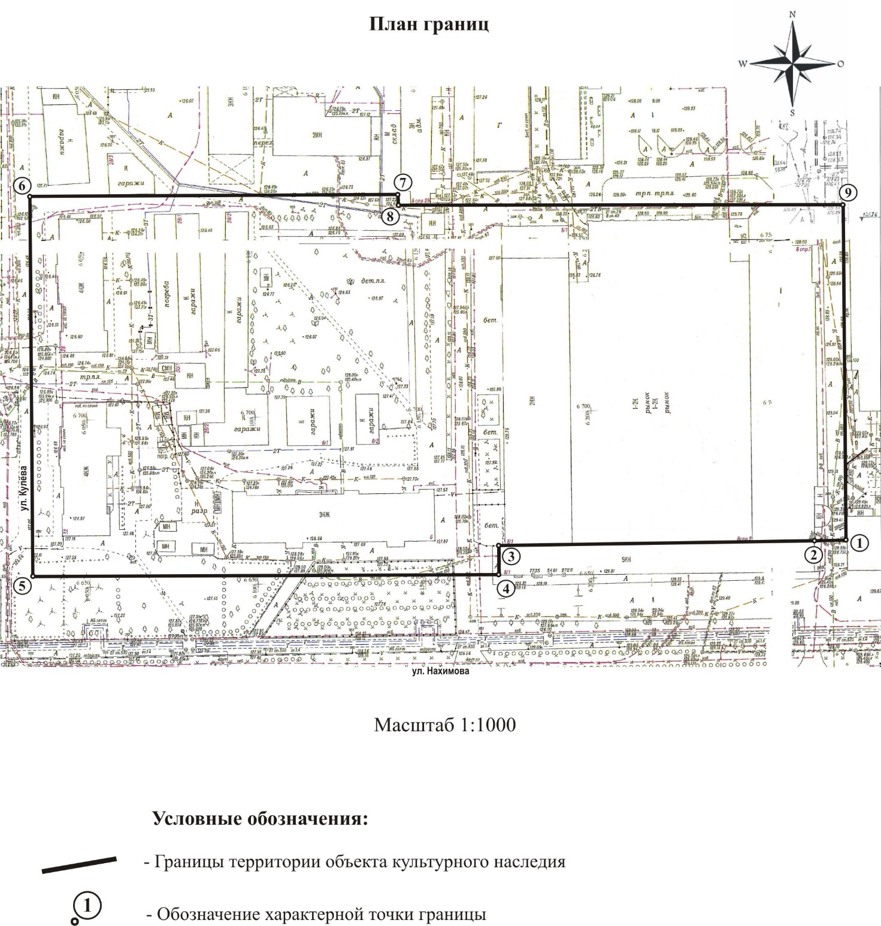

Текстовое описание местоположения границ территории
объекта культурного наследия регионального значения

Прохождение границы |  | Описание прохождения границы
от точки | до точки | Описание прохождения границы
1 | 2 | 3
1 | 2 | в направлении на юго-запад на расстоянии 9,56 м
2 | 3 | в направлении на юго-запад на расстоянии 88,02 м
3 | 4 | в направлении на юго-восток на расстоянии 8,67 м
4 | 5 | в направлении на юго-запад на расстоянии 139,00 м
5 | 6 | в направлении на северо-запад на расстоянии 113,47 м
6 | 7 | в направлении на северо-восток на расстоянии 109,59 м
7 | 8 | в направлении на юго-восток на расстоянии 3,20 м
8 | 9 | в направлении на восток на расстоянии 126,87 м
9 | 1 | в направлении на юго-восток на расстоянии 100,13 м

Приложение № 3
к приказу Комитета по охране объектов культурного наследия Томской области
от 29.09.2025 № 0097/01-07

I. Проект предмета охраны объекта культурного наследия регионального значения
«Ансамбль артиллерийских казарм Военного ведомства», нач. ХХ в. и объектов в его составе, расположенных по адресу: Томская область, г. Томск,
ул. Нахимова, 6, 8 стр. 1, 8/1, ул. Кулёва, 28, 32

- Характеристики поверхности (геохарактеристики, ландшафтные характеристики):
  - Культурный слой территории ансамбля.
- Планировочные характеристики, включая:
  - Местоположение ансамбля в южной части города, в юго-западной части квартала, ограниченного улицами: Нахимова, Кулёва, Учебная, Вершинина, представляющего собой часть исторической территории комплекса казарменных зданий Военного ведомства нач. ХХ в. с малоэтажной каменной застройкой.
  - Тип планировки – регулярный с расположением основных строений по историческим границам территории ансамбля и организацией внутреннего двора (плаца).
  - Расположение основных зданий ансамбля по четырём планировочным осям: три оси с направлением север-юг, фиксирующие местоположение двух казарменных зданий по ул. Нахимова, 8/1 и 8 стр.1 и двух офицерских флигелей по ул. Кулёва, 28, 32 и одна планировочная ось с направлением запад-восток, фиксирующая местоположение трёхэтажного флигеля по ул. Нахимова, 6.
  - Расположение плаца в центре исторической застройки юго-западной части комплекса. Открытое пространство внутреннего двора (плаца), обеспечивающего совместное восприятие строений ансамбля.
  - Историческое функциональное зонирование территории ансамбля (части исторического комплекса) на две жилые зоны (офицерскую, солдатскую).
- Объёмно-пространственные характеристики:
  - Расположение трёхэтажного флигеля (ул. Нахимова, 6) главным южным фасадом по ул. Нахимова, формирует строчку застройки улицы и южную границу плаца. Расположение двух зданий офицерских флигелей (ул. Кулёва, 28, 32) в строчке застройки ул. Кулёва, западным фасадом по красной линии улицы, формируют западную границу плаца. Расположение зданий батальонных казарм (ул. Нахимова, 8 стр.1 и 8/1) торцевыми фасадами в строчке исторической застройки ул. Нахимова (фасады скрыты пристройкой) с развитием объёмов в глубину квартала, формируют внутренний двор и восточную границу плаца.
  - Главенствующее положение трёхэтажного флигеля, акцентированного пятью треугольными «на плечиках» аттиками ризалитов (ул. Нахимова, 6), расположенного по центральной оси плаца с расположением более низких по высоте двухэтажных объёмов жилых офицерских флигелей в западной части ансамбля и двухэтажных корпусов жилых батальонных казарм в восточной части ансамбля.
  - Объёмы, габариты и типология объектов комплекса казарменных зданий Военного ведомства: два двухэтажных с широким корпусом протяжённых здания батальонных казарм, два двухэтажных и одно трёхэтажное здания офицерских флигелей.
  - Секторы и направления видовых раскрытий ансамбля при его восприятии с ул. Нахимова, ул. Кулёва и с внутриквартальной территории.
- Архитектурно-стилистические характеристики:
  - Архитектурно-художественное оформление фасадов зданий ансамбля в «кирпичном» стиле, включая: единое декоративное решение фасадов офицерских флигелей, индивидуальное декоративное решение двух корпусов батальонных казарм и типовое решение декора трёхэтажного корпуса (ул. Нахимова, 6), выполненного аналогично корпусам «Красных казарм» (ул. Северный городок, 49, 50).
- Ценные элементы застройки:
  - «Батальонная казарма», 1907 г., по адресу: г. Томск, ул. Нахимова, 8 стр.1;
  - «Батальонная казарма», 1907 г., по адресу: г. Томск, ул. Нахимова, 8/1;
  - «Офицерский флигель», нач. ХХ в., по адресу: г. Томск, ул. Нахимова, 6;
  - «Офицерский флигель», 1908 г., по адресу: г. Томск, ул. Кулёва, 28;
  - «Офицерский флигель», 1908 г., по адресу: г. Томск, ул. Кулёва, 32.
- Исторически ценное функциональное назначение комплекса:
  - Комплекс построен для 8-го Сибирского Томского резервного пехотного полка (1907-1913), с 1913 г. в казармах размещалась Отдельная Сибирская Горная и Отдельная Сибирская Мортирная артиллерийские батареи. С 1939 по 1941 гг. в казармах Военного Ведомства была расквартирована 166-я Стрелковая дивизия.

II. Проект предмета охраны объекта культурного наследия регионального значения «Офицерский флигель», нач. XX в., входящего в состав объекта культурного наследия регионального значения «Ансамбль артиллерийских казарм Военного ведомства», нач. ХХ в., по адресу: Томская область, г. Томск, ул. Нахимова, 6

- Градостроительные характеристики:
  - Расположение здания в строчке исторической застройки, главным южным фасадом с отступом от современной красной линии улицы Нахимова, формирует строчку застройки улицы и внутриквартальную площадь (плац).
  - Здание является частью исторического ансамбля казарм Военного Ведомства нач. ХХ в.
  - Габаритные размеры здания и его силуэт, акцентированный щипцами ризалитов.
  - Секторы и направления видовых раскрытий здания при его восприятии с ул. Нахимова, ул. Кулёва и с дворовой территории.
- Объёмно-пространственная композиция здания на дату строительства нач. ХХ в.: трёхэтажное каменное здание с прямоугольной формой плана, вытянутое по оси запад-восток и подвалом под частью здания. Высотные отметки по венчающему карнизу здания, фронтонов с аттиками боковых фасадов и щипцов ризалитов.
- Крыша на дату сохранившихся элементов, её конфигурация (двухскатная), габаритные размеры и высотные отметки по коньку основного объёма и щипцов. Кирпичные дымовые трубы, декорированные карнизом с «сухариками». Слуховые окна полукруглой формы. Исторический вид кровельного покрытия. Местоположение водосточных труб.
- Композиция и архитектурно-художественное оформление фасадов здания на дату строительства нач. ХХ в., выполненных в «кирпичном» стиле:
  - Главный южный фасад в 19 осей проёмов (на 2 и 3 этаже – 18 проёмов) с композиционными акцентами в виде аттиков, расположенных по 6 и 16 осям проёмов. Северный фасад в 20 осей проёмов с композиционными акцентами в виде аттиков, расположенных по 1, 9 и 20 осям проёмов. Западный торцевой фасад в 2 оси асимметрично расположенных окон с композиционным акцентом в виде треугольного фронтона крыши с прямоугольным аттиком. Восточный торцевой фасад аналогичной композиции, «глухой».
  - Местоположение, габаритные размеры и форма оконных проёмов: оконные проёмы лучковые, преимущественно обычных размеров, узкие (в санузлах и бывших кладовых), приближенные к квадратным (в подвале), окна ризалитов разных размеров (большие и маленькие). Два узких окна южного фасада (по 11 и 12 осям проёмов) с кирпичным простенком посередине решены под одной большой лучковой перемычкой.
  - Местоположение, габаритные размеры и форма основных входов: пять дверных проёмов с лучковыми перемычками, расположенные по осям ризалитов южного и северного фасадов.
  - Подлинные элементы декоративного оформления фасадов, выполненные с применением фигурного и тёсаного кирпича. Профильный венчающий карниз с декором из ступенчатых «сухариков». Висячие ступенчатой формы элементы с щелеобразной нишей по центру, расположенные по осям оконных простенков третьего этажа. Профильный междуэтажный пояс, декорированный «сухариками» и покрытый металлическим фартуком. Профильный пояс в уровне низа окон первого этажа. Элементы декора оконных проёмов: фигурные подоконные карнизы и клинчатый замковый камень на перемычках проёмов. Лопатки, оформленные карнизом и свисающими декоративными элементами ступенчатой формы с щелеобразной нишей по центру, расположенные на углах здания и ризалитов и на поле стен торцевых фасадов. Ризалиты, оформленные фигурной нишей, лопатками и треугольным «на плечиках» аттиком с декором. Две круглые ниши, расположенные по оси фронтонов западного и восточного торцевых фасадов и их декор: выступающая перемычка, оформленная «бровкой» и клинчатым замковым камнем.
- Виды отделки фасадной поверхности на дату строительства здания нач. ХХ в.: кирпичная кладка из красного глиняного кирпича с расшивкой швов без отделки и окраски.
- Заполнение дверных и оконных проёмов на дату сохранившихся элементов. Деревянные оконные блоки лучковой формы, включая: коробку, профильный деревянный подоконник, рамы с мелкой расстекловкой и металлическую скобяную фурнитуру – ручки и шпингалеты (железо, латунь). Входные двери (в квартиру) – двойные деревянные с остеклённой фрамугой и тамбуром в толщине стены, полотна полуторные филёнчатые (с одной стороны плоские накладные, с другой – профильные с калёвкой). Все типы внутриквартирных деревянных филёнчатых дверей прямоугольной формы с коробкой, профильным обрамлением проёма и дверными полотнами (однопольные с остеклённой фрамугой и без фрамуги, полуторные с остеклённой фрамугой, двупольные с остеклённой фрамугой и без фрамуги). Металлическая скобяная фурнитура – ручки (железо, латунь). Металлическая дверь лучковая с накладной обвязкой (ковка) в металлической раме, расположенная в проёме чердака.
- Пространственно-планировочная структура интерьеров здания в габаритах капитальных конструкций стен, перекрытий и перегородок на дату строительства здания нач. ХХ в., включая местоположение, габаритные размеры и форму исторических дверных проёмов и ниш всех помещений здания и чердака.
- Конструктивные элементы на дату постройки здания нач. ХХ в.: бутовый фундамент, кирпичные капитальные стены (включая стены выходов на чердак), перекрытия из кирпичных сводов по металлическим балкам (над подвалом, лестничными клетками, помещениями бывших кладовых), кирпичные своды в капитальных стенах (в сан. узлах и бывших кладовых), кирпичные перемычки всех проёмов (лучковые, клинчатые).
- Лестницы на дату сохранившихся элементов, их конфигурация, габаритные размеры, конструкция, материал и ограждение. Пять двухмаршевых лестниц с бетонными ступенями по металлическим косоурам. Две лестницы в южной части здания более широкие с ажурным кованым ограждением. Три лестницы в северной части здания более узкие с выходом на чердак и простым кованым металлическим ограждением. Междуэтажные площадки на кирпичных сводах по металлическим балкам.
- Архитектурно-художественное оформление интерьеров на дату сохранившихся элементов декоративного оформления: профильные штукатурные карнизы в оформлении потолков. Деревянный пол из плах.

III. Проект предмета охраны объекта культурного наследия регионального значения «Батальонная казарма», 1907 г., входящего в состав объекта культурного наследия регионального значения «Ансамбль артиллерийских казарм Военного ведомства», нач. ХХ в., по адресу: Томская область, г. Томск, ул. Нахимова, 8/1
(ранее сложившийся адрес: ул. Нахимова, 8)

- Градостроительные характеристики:
  - Расположение здания в юго-восточной части комплекса, рядом с аналогичным строением такой же казармы по ул. Нахимова, 8 стр. 1, формирует внутреннюю площадь (плац).
  - Здание является частью исторического ансамбля казарм Военного Ведомства нач. ХХ в.
  - Габаритные размеры здания на дату строительства 1907 г.
  - Секторы и направления видовых раскрытий здания при его восприятии с ул. Нахимова и с дворовой территории.
- Объёмно-пространственная композиция здания на дату строительства 1907 г. (без поздних пристроек): двухэтажный каменный объём без подвала с прямоугольной формой плана, вытянутой по оси север-юг. Высотные отметки по карнизу здания.
- Конфигурация крыши, высотные отметки по коньку. Исторический вид кровельного покрытия. Местоположение водосточных труб.
- Композиция и архитектурно-художественное оформление фасадов здания на дату строительства 1907 г., выполненных в «кирпичном» стиле:
  - Западный фасад фронтальной композиции в 27 осей оконных проёмов. Местоположение исторических композиционных акцентов: по центральной оси и двум боковым (по 2 и 26 осям проёмов).
  - Местоположение, габаритные размеры и форма оконных проёмов: оконные проёмы с лучковыми перемычками обычных размеров.
  - Местоположение, габаритные размеры и форма исторических входов, расположенных на восточном фасаде по осям лестничных блоков. Два дверных проёма с лучковыми перемычками для дверей с фрамугой.
  - Подлинные элементы декоративного оформления фасадов здания, выполненные с применением фигурного кирпича: фриз с поясом из «поребрика», междуэтажный пояс с декором из «поребрика», горизонтальный профильный пояс в уровне низа окон 2-го этажа, лопатки на углах здания и в оконных простенках с декором в виде свисающих элементов ступенчатой формы в венчающей части и рустом в уровне 1-го этажа, декор оконных проёмов в виде выступающей перемычки с замковым камнем и фигурного подоконного карниза, фигурные филёнки на торцевых фасадах здания. Элементы декора восточного фасада, воссозданные по аналогу.
- Виды отделки фасадной поверхности на дату строительства здания 1907 г.: кирпичная кладка из красного глиняного кирпича с расшивкой швов без отделки и окраски.
- Исторический вид оконных заполнений.
- Заполнения дверных проёмов на дату сохранившихся элементов, их материал, характер оформления, скобяная фурнитура. Четыре двери в металлической раме с полотном из толстого листового железа в кованой обвязке и с крестообразной накладкой из полосового железа на клёпках, расположенные: одна в дверном проёме южного выхода на чердак, две – в проёмах поперечных стен чердака и одна в проёме новой капитальной стены в северной части чердака. Металлическая скобяная фурнитура дверей – засов (ковка).
- Пространственно-планировочная структура интерьеров здания в габаритах капитальных конструкций стен и перекрытий на дату строительства здания 1907 г., включая 8 крупных зальных помещений на 1 и 2 этажах, местоположение, габаритные размеры и форму исторических дверных проёмов и ниш всех помещений здания. Крупные арочные проёмы, расположенные по центральной оси здания.
- Конструктивные элементы на дату постройки здания 1907 г.: бутовый ленточный фундамент, кирпичные капитальные стены, включая поперечные стены чердака и стены объёмов выходов на чердак, кирпичные перемычки всех проёмов (лучковые, клинчатые, арочные полукруглые).
- Лестницы на дату сохранившихся элементов, их конфигурация, габаритные размеры, конструкция, материал и ограждение. Две двухмаршевые лестницы с подъёмом на чердак, расположенные: одна в северо-восточной части здания, вторая – в юго-восточной части здания. Лестницы со ступенями из песчаника на металлических косоурах с лестничными площадками на кирпичных сводах по металлическим балкам. Кованое ограждение простого рисунка лестниц и лестничных площадок подъёма на чердак.

IV. Проект предмета охраны объекта культурного наследия регионального значения «Батальонная казарма», 1907 г., входящего в состав объекта культурного наследия регионального значения «Ансамбль артиллерийских казарм Военного ведомства», нач. ХХ в., по адресу: Томская область, г. Томск, ул. Нахимова, 8 стр. 1
(ранее сложившийся адрес: ул. Нахимова, 8)

- Градостроительные характеристики:
  - Расположение здания в юго-восточной части комплекса, рядом с аналогичным строением такой же казармы, формирует внутреннюю площадь (плац).
  - Здание является частью исторического ансамбля казарм Военного Ведомства нач. ХХ в.
  - Габаритные размеры здания на дату строительства 1907 г.
  - Секторы и направления видовых раскрытий здания при его восприятии с ул. Нахимова и с дворовой территории.
- Объёмно-пространственная композиция здания на дату строительства 1907 г. (без поздних пристроек): двухэтажный каменный объём без подвала с прямоугольной формой плана, вытянутой по оси север-юг. Высотные отметки по карнизу здания.
- Конфигурация крыши, высотные отметки по коньку. Исторический вид кровельного покрытия. Свес кровли на деревянных фигурных кобылках. Кирпичные трубы с декором. Слуховые окна полукруглой формы. Местоположение водосточных труб.
- Композиция и архитектурно-художественное оформление фасадов здания на дату строительства 1907 г., выполненных в «кирпичном» стиле:
  - Восточный фасад фронтальной композиции в 31 ось оконных проёмов, боковые части фасада (в 3 оси окон) заглублены. Торцевой северный фасад в 3 оси оконных проёмов. Западный фасад в 31 ось оконных проёмов.
  - Местоположение, габаритные размеры и форма оконных проёмов: оконные проёмы с лучковыми перемычками обычных размеров.
  - Местоположение, габаритные размеры и форма исторических входов, расположенных на западном фасаде по осям лестничных блоков. Два дверных проёма с лучковыми перемычками для дверей с фрамугой.
  - Подлинные элементы декоративного оформления фасадов здания, выполненные с применением фигурного кирпича: профильный венчающий карниз с полукруглым «валиком» и поясом из ступенчатых «сухариков», междуэтажный пояс с «сухариками», узкие профильные пояса под окнами первого и второго этажей, лопатки на углах здания и в оконных простенках, декорированные свисающими декоративными элементами ступенчатой формы и рустовкой в уровне 1-го этажа (на отдельных лопатках), фигурные филёнки, декор оконных проёмов в виде веерного замкового камня на перемычке и фигурного подоконного карниза.
- Виды отделки фасадной поверхности на дату строительства здания 1907 г.: кирпичная кладка из красного глиняного кирпича с расшивкой швов без отделки и окраски.
- Исторический вид оконных заполнений.
- Заполнения дверных проёмов на дату сохранившихся элементов, их материал, характер оформления, скобяная фурнитура. Три двери в металлической раме с полотном из толстого листового железа в кованой обвязке и с крестообразной накладкой из полосового железа на клёпках, расположенные: одна в дверном проёме северного выхода на чердак и две – в проёмах поперечных стен чердака. Металлическая скобяная фурнитура дверей – засов (ковка).
- Пространственно-планировочная структура интерьеров здания в габаритах капитальных конструкций стен и перекрытий на дату строительства здания 1907 г., включая 8 крупных зальных помещения, расположенных на первом и втором этажах, местоположение, габаритные размеры и форму исторических дверных проёмов и ниш всех помещений здания. Крупные арочные проёмы, расположенные по центральной оси здания.
- Конструктивные элементы на дату постройки здания 1907 г.: бутовый ленточный фундамент, кирпичные капитальные стены, включая поперечные стены чердака и стены объёмов выходов на чердак, кирпичные перемычки всех проёмов (лучковые, клинчатые, арочные полукруглые).
- Лестницы на дату сохранившихся элементов, их конфигурация, габаритные размеры, конструкция, материал и ограждение. Две двухмаршевые лестницы с подъёмом на чердак, расположенные: одна в северо-западной части здания, вторая – в юго-западной части здания. Лестничные марши со ступенями из песчаника на металлических косоурах и лестничные площадки на кирпичных сводах по металлическим балкам. Историческое ограждение лестниц подъёма на чердак и лестничных площадок кованое простого рисунка.

V. Проект предмета охраны объекта культурного наследия регионального значения «Офицерский флигель», 1908 г., входящего в состав объекта культурного наследия регионального значения «Ансамбль артиллерийских казарм Военного ведомства», нач. ХХ в., по адресу: Томская область, г. Томск, ул. Кулёва, 28

1. Градостроительные характеристики:
  - Расположение здания главным западным фасадом по красной линии улицы Кулёва, формирует строчку застройки улицы и внутриквартальную площадь (плац).
  - Здание является частью исторического ансамбля казарм Военного Ведомства нач. ХХ в.
  - Габаритные размеры исторической части здания на дату строительства, 1908 г.
  - Секторы и направления видовых раскрытий здания при его восприятии с ул. Нахимова, ул. Кулёва и с дворовой территории.
- Объёмно-пространственная композиция здания на дату строительства 1908 г. (без поздней надстройки): двухэтажный каменный объём без подвала с прямоугольной формой плана, вытянутой по оси север-юг. Высотные отметки по карнизу второго этажа здания.
- Композиция и архитектурно-художественное оформление фасадов исторического объёма здания на дату строительства 1908 г., выполненных в «кирпичном» стиле:
  - Западный и восточный фасады исторического объёма асимметричной композиции. Главный западный фасад в 12 осей проёмов с двумя выступающими ризалитами: широким – в 5 осей проёмов и узким боковым – в 2 оси оконных проёмов. Дворовый восточный фасад в 15 осей проёмов (в т. ч. одна ось ниш) с двумя выступающими ризалитами в местах расположения лестничных клеток. Торцевые фасады симметричной композиции, южный в 2 оси окон, северный «глухой».
  - Местоположение, габаритные размеры и форма оконных проёмов: оконные проёмы с лучковыми перемычками обычных размеров.
  - Местоположение, габаритные размеры и форма основных входов. Дверной проём с лучковой перемычкой для полуторной двери с остеклённой фрамугой, расположенный по оси ризалита западного фасада. Два дверных проёма с лучковыми перемычками для однопольных дверей с фрамугами, расположенные по осям ризалитов восточного фасада. Исторические тамбуры, образованные в толщине стены дверных проёмов.
  - Подлинные элементы декоративного оформления фасадов исторического объёма здания (1908 г.), выполненные с применением фигурного и тёсаного кирпича: профильный карниз с декором из «сухариков» и фризом в уровне 2-го этажа; висячие ступенчатой формы элементы с щелеобразной нишей по центру, расположенные по осям оконных простенков второго этажа. Профильный междуэтажный пояс, декорированный «сухариками» и покрытый металлическим фартуком. Профильный пояс в уровне низа окон 1-го этажа. Лопатки, расположенные на углах здания и ризалитов и их декор: карнизы с «сухариками», свисающие декоративные элементы ступенчатой формы с щелеобразной нишей по центру, профильные базы и руст в уровне первого этажа. Элементы декоративного оформления окон 2-го этажа: крупные фигурные ниши в местах расположения оконных проёмов, два широких горизонтальных пояса на боковинах проёмов, клинчатый замковый камень на перемычке и фигурный подоконный карниз. Элементы декоративного оформления окон 1-го этажа: выступающее широкое плоское обрамление проёмов с веерным замковым камнем на перемычке, широкий горизонтальный пояс на боковинах проёмов (в уровне фрамуги), фигурный подоконный карниз. Декор центральной части ризалита главного фасада дополненный двумя ярусами «сухариков» на фризе и одним ярусом «сухариков» на верхней части фигурной ниши оконного проёма второго этажа и декор окна в виде выступающей перемычки с боковыми свесами. Прямоугольные и фигурные филёнки в нишах торцевых северного и южного фасадов.
  - Кованые козырьки, их местоположение, материал (металл), конструкция, техника исполнения (ковка), рисунок решётки и кронштейнов на дату сохранившихся элементов. Козырёк основного входа западного фасада под двухскатной крышей с решёткой и кронштейнами, выполненными в стилистике модерна. Козырёк дворового входа восточного фасада под двухскатной крышей с решёткой и кронштейнами ажурного рисунка, выполненными в эклектичной стилистике.
- Виды отделки фасадной поверхности на дату строительства здания 1908 г.: кирпичная кладка из красного глиняного кирпича с расшивкой швов без отделки и окраски.
- Заполнение дверных и оконных проёмов на дату сохранившихся элементов. Исторический вид оконных заполнений, их материал и рисунок расстекловки рам и фрамуг. Деревянное заполнение проёма парадного входа западного фасада, включая: деревянную филёнчатую обшивку тамбура, две дверные коробки с импостом и остеклённой фрамугой (оконный блок в уровне междуэтажной лестничной площадки) и профильное обрамление проёмов. Деревянное заполнение проёма дворового входа в юго-восточную часть здания, включая: дощатую обшивку тамбура, наружную остеклённую фрамугу, внутреннюю дверную коробку с импостом (сохранился фрагментарно) и профильным обрамлением проёма. Деревянное заполнение проёма дворового входа в северо-восточную часть здания, включая: внутреннюю дверную коробку с широким филёнчатым импостом, остеклённой фрамугой (оконный блок в уровне междуэтажной лестничной площадки) и профильным обрамлением проёмов. Двойные деревянные блоки входных дверей в квартиру, включая: двупольные филёнчатые двери с коробкой, тамбур в толщине стены с филёнчатой обшивкой и профильное обрамление проёма. Металлическая скобяная фурнитура (ручки).
- Пространственно-планировочная структура интерьеров здания в габаритах капитальных конструкций стен, перекрытий и перегородок на дату строительства здания 1908 г., включая местоположение, габаритные размеры и форму исторических дверных проёмов и ниш всех помещений здания.
- Конструктивные элементы на дату постройки здания 1908 г.: бутовый ленточный фундамент, кирпичные капитальные стены, кирпичные перемычки всех проёмов (лучковые, клинчатые).
- Лестницы на дату сохранившихся элементов, их конфигурация, габаритные размеры, конструкция, материал и ограждение. Парадная лестница, расположенная в западной части здания, широкая двухмаршевая со ступенями из песчаника на металлических косоурах с кованым ограждением в стиле модерн. Две лестницы, расположенные в восточной части здания: двухмаршевая и трёхмаршевая со ступенями из песчаника на металлических косоурах с кованым ограждением простого рисунка. Междуэтажные площадки двухмаршевых лестниц на кирпичных сводах по металлическим балкам. Фрагменты исторических металлических решёток, переустановленных при реконструкции здания.

VI. Проект предмета охраны объекта культурного наследия регионального значения
«Офицерский флигель», 1908 г., входящего в состав объекта культурного наследия регионального значения «Ансамбль артиллерийских казарм Военного ведомства», нач. ХХ в., по адресу: Томская область, г. Томск, ул. Кулёва, 32

- Градостроительные характеристики:
  - Расположение здания главным западным фасадом по красной линии улицы Кулёва, формирует строчку застройки улицы и внутриквартальную площадь (плац).
  - Здание является частью исторического ансамбля казарм Военного Ведомства нач. ХХ в.
  - Габаритные размеры исторической части здания на дату строительства 1908 г.
  - Секторы и направления видовых раскрытий здания при его восприятии с ул. Нахимова, ул. Кулёва и с дворовой территории.
- Объёмно-пространственная композиция здания на дату строительства 1908 г. (без надстройки и пристройки): двухэтажный каменный объём без подвала с прямоугольной формой плана, вытянутой по оси север-юг. Высотные отметки по карнизу второго этажа здания.
- Композиция и архитектурно-художественное оформление фасадов исторического объёма здания на дату строительства 1908 г., выполненных в «кирпичном» стиле:
  - Западный и восточный фасады исторического объёма асимметричной композиции. Главный западный фасад в 12 осей проёмов с двумя выступающими ризалитами: широким – в 5 осей проёмов и узким боковым – в 2 оси оконных проёмов. Дворовый восточный фасад в 15 осей проёмов (в т. ч. одна ось ниш) с двумя выступающими ризалитами в местах расположения лестничных клеток. Торцевые фасады симметричной композиции, южный в 2 оси окон, северный «глухой».
  - Местоположение, габаритные размеры и форма оконных проёмов: оконные проёмы с лучковыми перемычками обычных размеров.
  - Местоположение, габаритные размеры и форма основных входов. Дверной проём с лучковой перемычкой для полуторной двери с остеклённой фрамугой, расположенный по оси ризалита западного фасада. Два дверных проёма с лучковыми перемычками для однопольных дверей с фрамугами, расположенные по осям ризалитов восточного фасада. Исторические тамбуры, образованные в толщине стены дверных проёмов.
  - Подлинные элементы декоративного оформления фасадов исторического объёма здания (1908 г.), выполненные с применением фигурного и тёсаного кирпича: профильный карниз с декором из «сухариков» и фризом в уровне 2-го этажа; висячие ступенчатой формы элементы с щелеобразной нишей по центру, расположенные по осям оконных простенков второго этажа. Профильный междуэтажный пояс, декорированный «сухариками» и покрытый металлическим фартуком. Профильный пояс в уровне низа окон 1-го этажа. Лопатки, расположенные на углах здания и ризалитов и их декор: карнизы с «сухариками», свисающие декоративные элементы ступенчатой формы с щелеобразной нишей по центру, профильные базы в уровне 2-го этажа и руст в уровне 1-го этажа. Элементы декоративного оформления окон 2-го этажа: крупные фигурные ниши в местах расположения оконных проёмов, два широких горизонтальных пояса на боковинах проёмов, клинчатый замковый камень на перемычке и фигурный подоконный карниз. Элементы декоративного оформления окон 1-го этажа: выступающее широкое плоское обрамление проёмов с веерным замковым камнем на перемычке, широкий горизонтальный пояс на боковинах проёмов (в уровне фрамуги), фигурный подоконный карниз. Декор центральной части ризалита главного фасада дополнен двумя ярусами «сухариков» на фризе и одним ярусом «сухариков» на верхней части фигурной ниши оконного пройма 2-го этажа, выступающей перемычкой с боковыми свесами окна 2-го этажа. Прямоугольные и фигурные филёнки в нишах торцевых северного и южного фасадов.
  - Кованые козырьки, их местоположение, материал (металл), конструкция, техника исполнения (ковка), рисунок решётки и кронштейнов на дату сохранившихся элементов. Козырёк основного входа западного фасада под двухскатной крышей с решёткой и кронштейнами, выполненными в стилистике модерна. Козырёк дворового входа восточного фасада под двухскатной крышей с решёткой и кронштейнами ажурного рисунка, выполненными в эклектичной стилистике.
- Виды отделки фасадной поверхности на дату строительства здания 1908 г.: кирпичная кладка из красного глиняного кирпича с расшивкой швов без отделки и окраски.
- Заполнение дверных и оконных проёмов на дату сохранившихся элементов. Исторический вид оконных заполнений, их материал и рисунок расстекловки рам и фрамуг. Деревянное заполнение проёма парадного входа западного фасада, включая: деревянную филёнчатую обшивку тамбура, две дверные коробки с импостом и остеклённой фрамугой (оконный блок в уровне междуэтажной лестничной площадки) и профильное обрамление проёма. Деревянное заполнение проёма дворового входа в юго-восточную часть здания, включая: дощатую обшивку тамбура, две дверные коробки с широким филёнчатым импостом и остеклённой фрамугой, профильное обрамление проёма.
- Пространственно-планировочная структура интерьеров здания в габаритах капитальных конструкций стен и перекрытий на дату строительства здания 1908 г., включая местоположение, габаритные размеры и форму исторических дверных проёмов и ниш всех помещений здания.
- Конструктивные элементы на дату строительства здания 1908 г.: бутовый ленточный фундамент, кирпичные капитальные стены, кирпичные перемычки всех проёмов.
- Лестницы на дату сохранившихся элементов, их конфигурация, габаритные размеры, конструкция, материал и ограждение. Широкая двухмаршевая парадная лестница со ступенями из песчаника на металлических косоурах с кованым ограждением в стиле модерн, расположенная в западной части здания. Две лестницы, расположенные в восточной части здания: двухмаршевая и трёхмаршевая со ступенями из песчаника на металлических косоурах с простым кованым металлическим ограждением. Междуэтажные площадки всех лестниц на кирпичных сводах по металлическим балкам.

Приложение
к предмету охраны объекта культурного наследия регионального значения «Ансамбль артиллерийских казарм Военного ведомства», нач. ХХ в., и объектов в его составе, расположенных по адресу: Томская область, г. Томск, ул. Нахимова, 6, 8 стр. 1, 8/1, ул. Кулёва, 28, 32

Фотографические изображения объекта культурного наследия регионального значения «Офицерский флигель», нач. XX в., по адресу:
Томская область, г. Томск, ул. Нахимова, 6
Автор снимков: начальник отдела научного учёта ОКН (памятников истории и культуры)
ОГАУК «Центр по охране памятников» Яблонская М.А., дата съёмки: апрель-июль 2025 г.
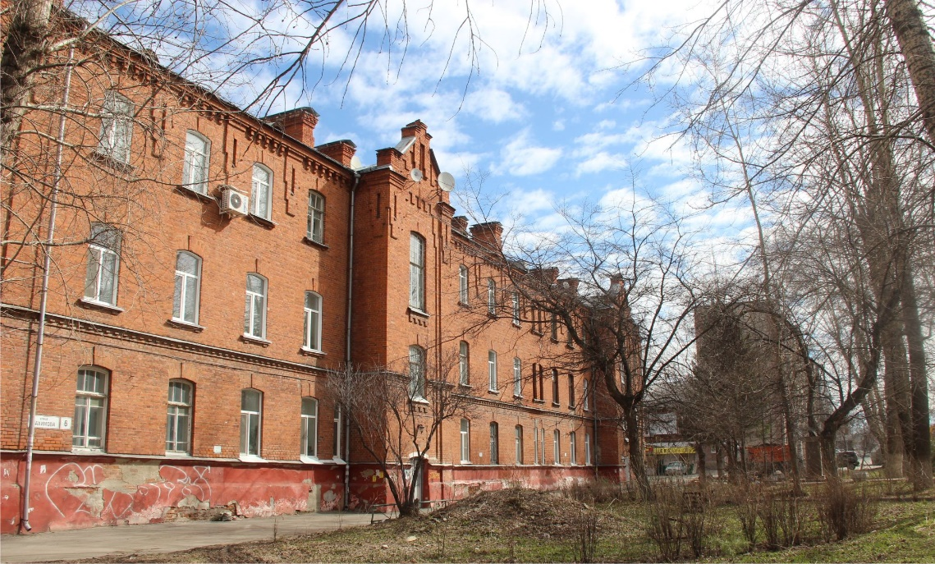
Видовая точка № 1. ул. Нахимова, 6. Главный южный фасад здания
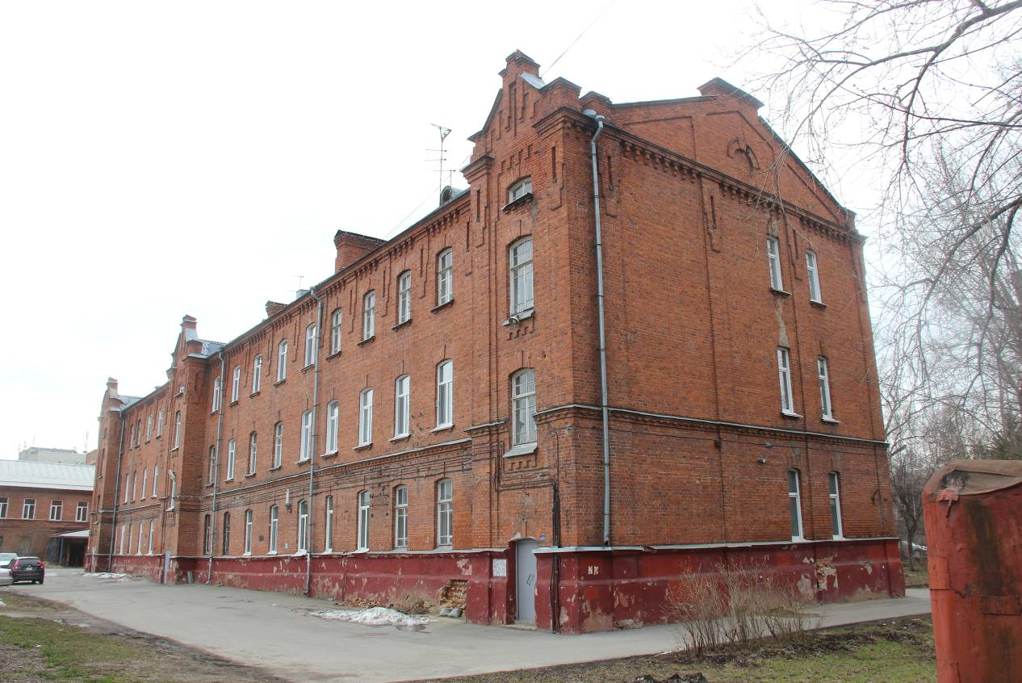
Видовая точка № 2. ул. Нахимова, 6. Вид здания с северо-западной стороны
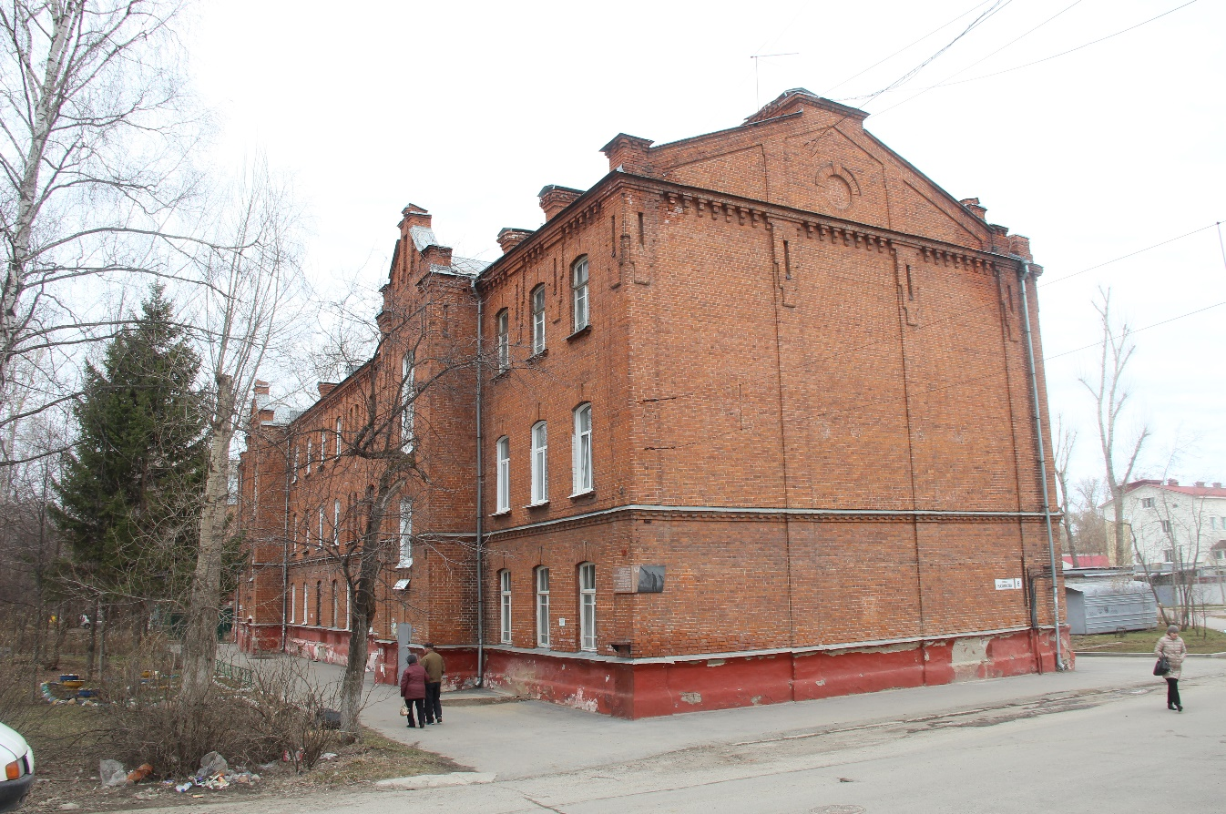
Видовая точка № 3.
ул. Нахимова, 6. Общий вид здания с юго-восточной стороны

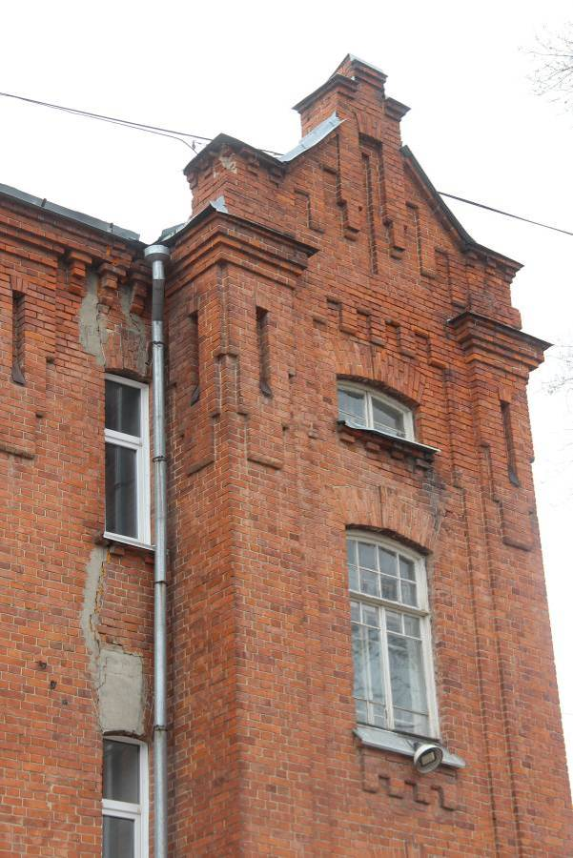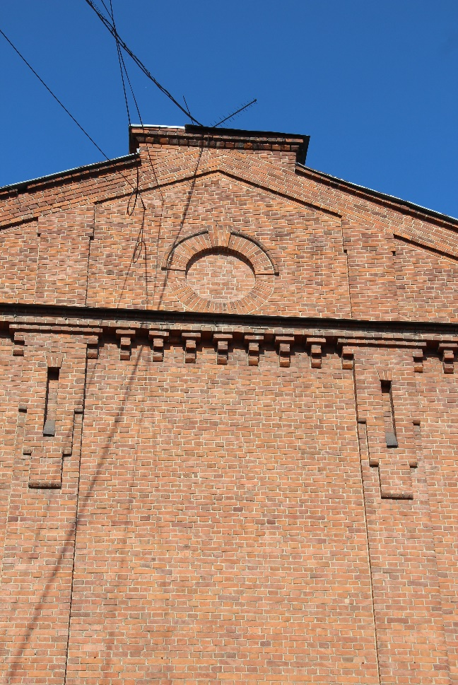
Видовая точка № 4.  Фрагмент ризалита дворового северного фасада (подъезд №3) | Видовая точка № 5.  Фрагмент фронтона торцевого  восточного фасада

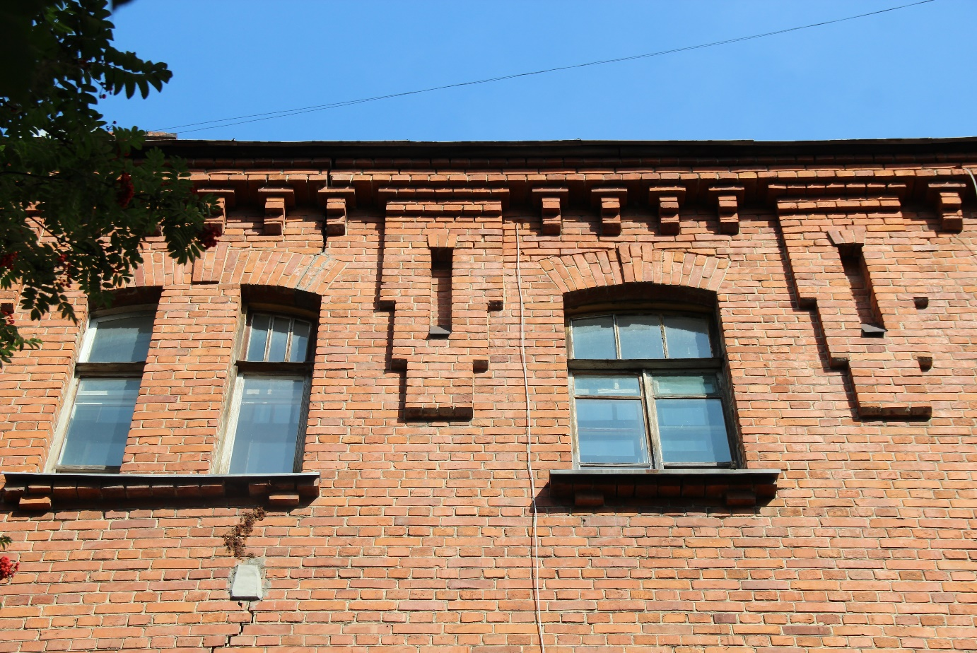
Видовая точка № 6.
ул. Нахимова, 6. Окна 3-го этажа южного фасада
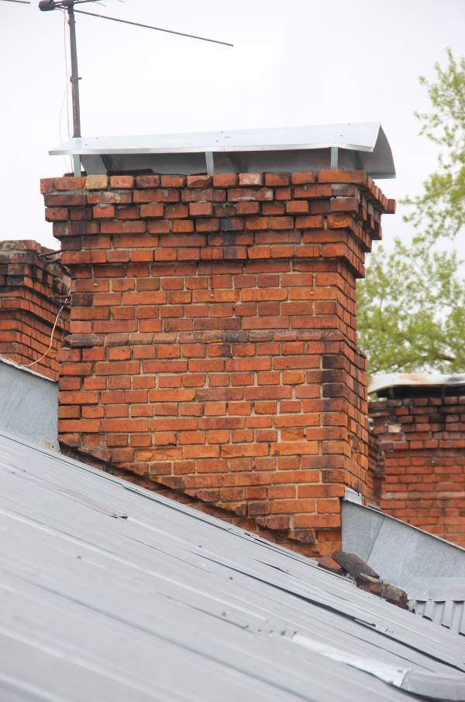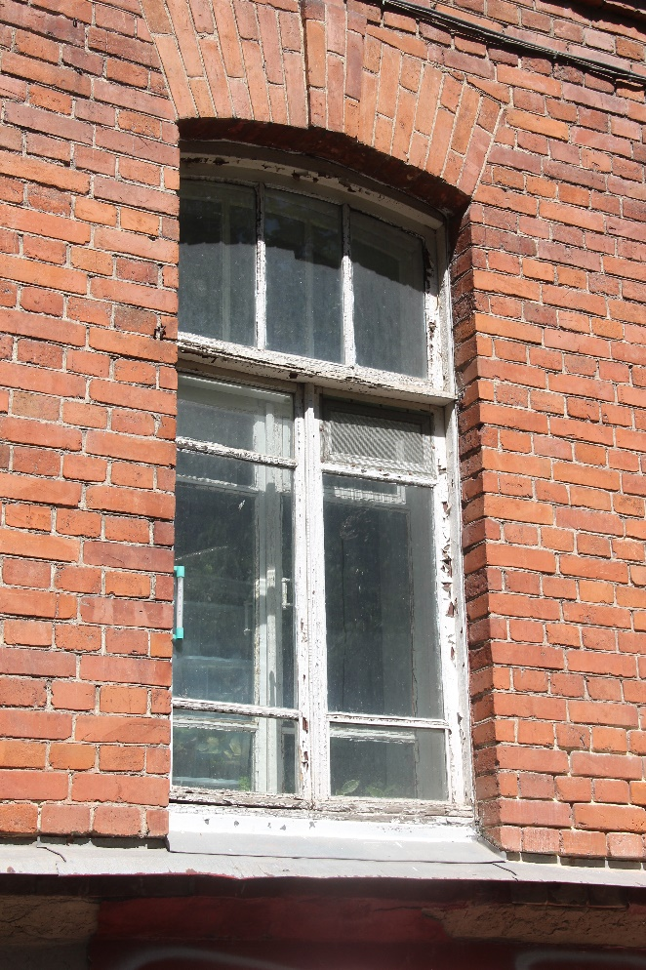
Видовая точка № 7.  Дымовая труба (вид с крыши) | Видовая точка № 8.  Окно 1-го этажа южного фасада

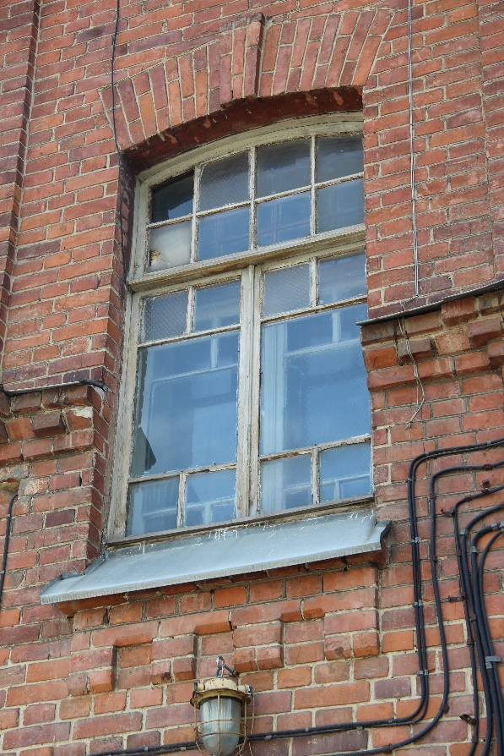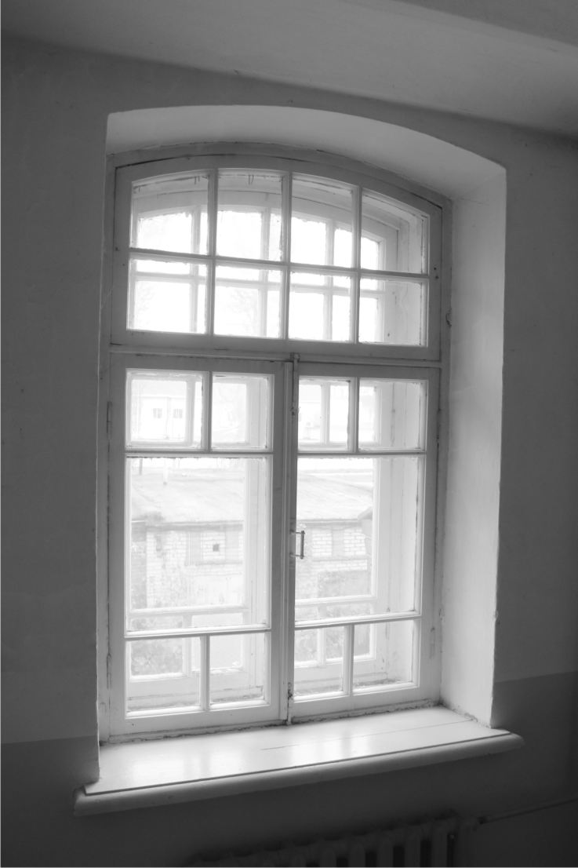
Видовая точка № 9.  Подъезд №1. Окно 2-го этажа ризалита северного фасада | Видовая точка № 10.  Подъезд №1. Окно 2-го этажа ризалита лестничного блока

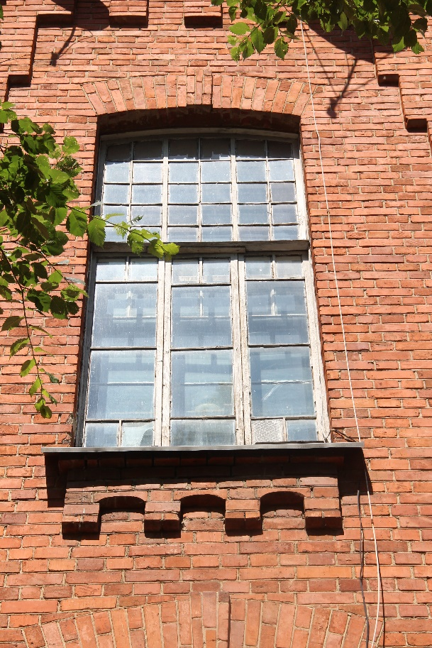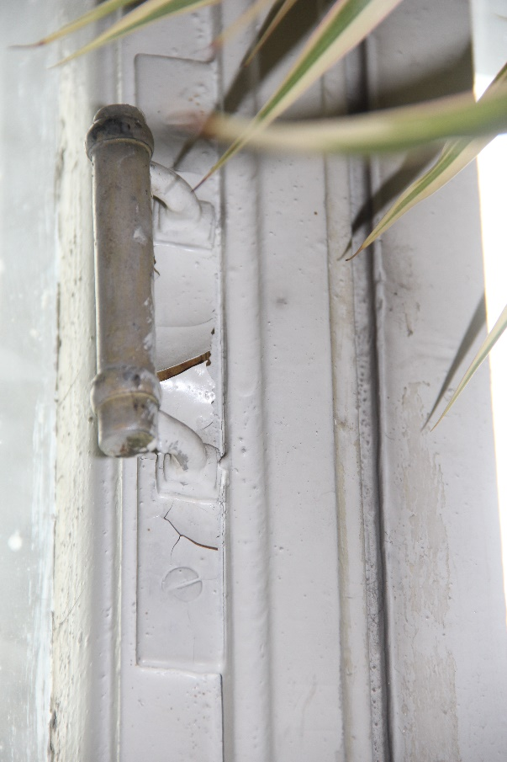
Видовая точка № 11.  Подъезд №4. Окно ризалита  южного фасада | Видовая точка № 12.  Подъезд №4. Скобяная фурнитура (ручка)  окна 2-го этажа лестницы

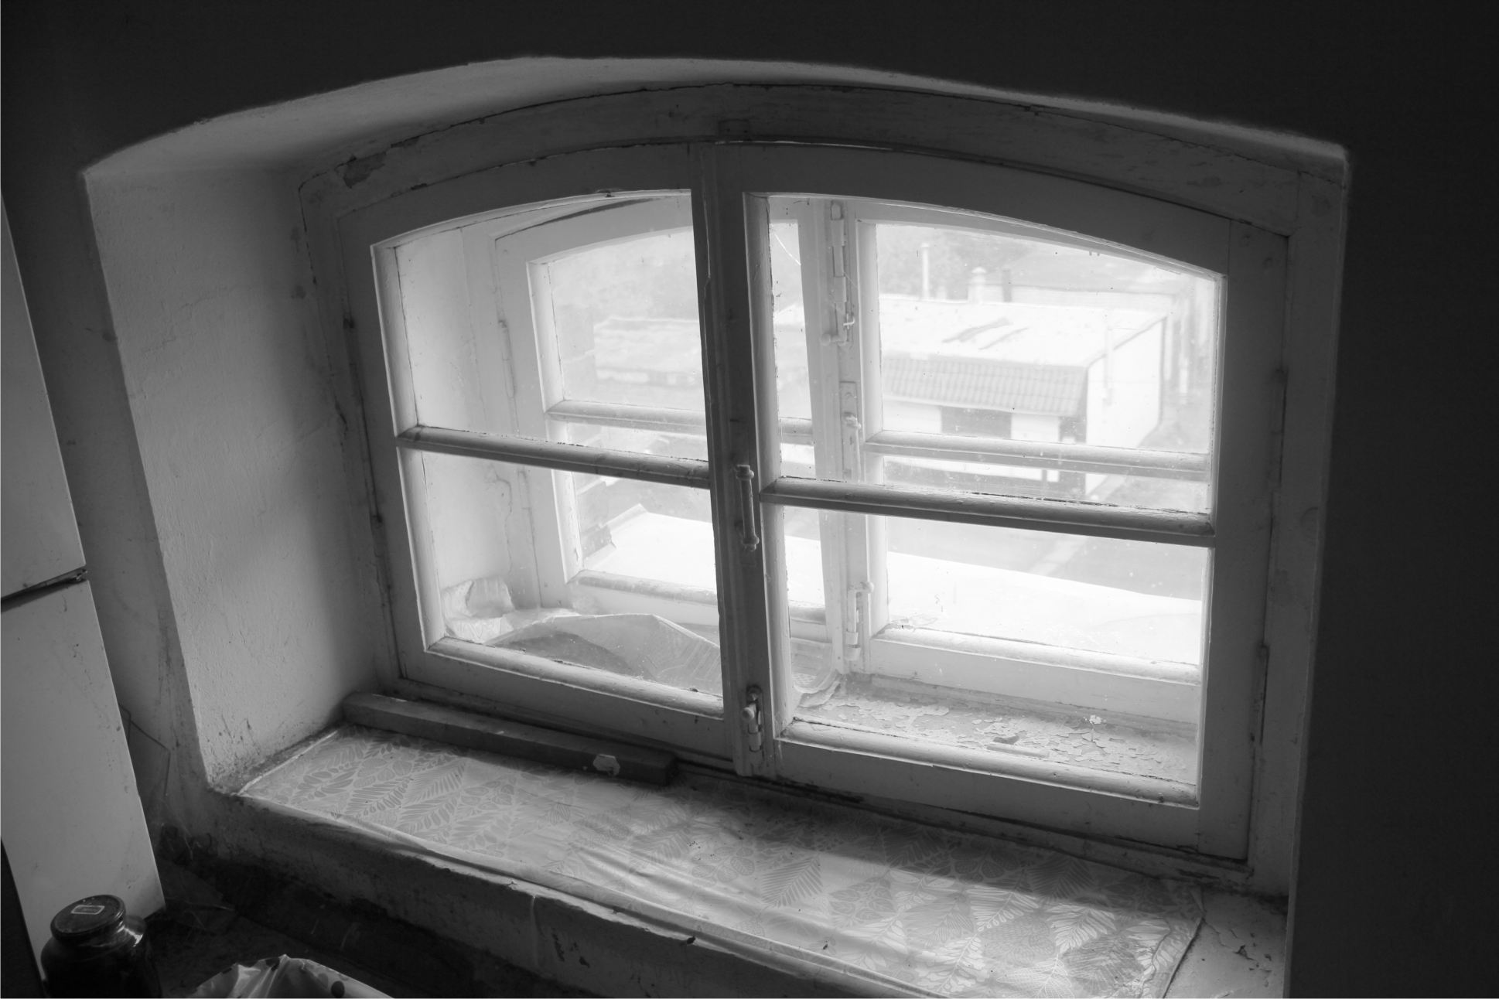
Видовая точка № 13.
Подъезд №3. Окно в уровне чердака лестницы северной части здания

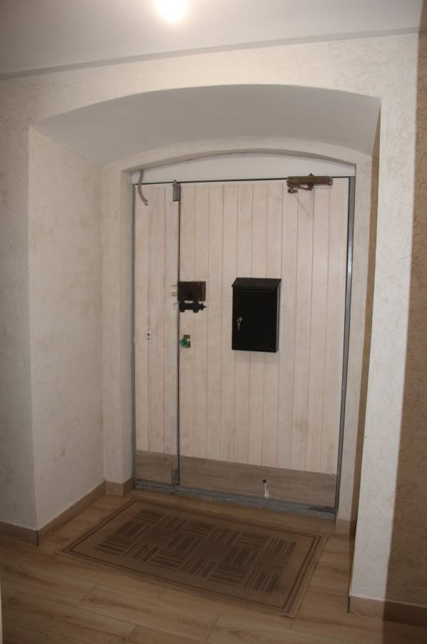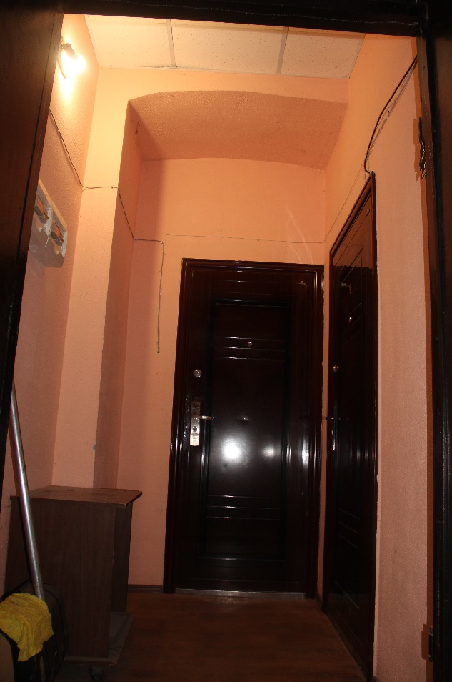
Видовая точка № 14.  Подъезд №5. Дверной проём уличного входа (южная часть здания) | Видовая точка № 15.  Подъезд №2. Дверной проём с лучковой перемычкой в коридоре 1 этажа

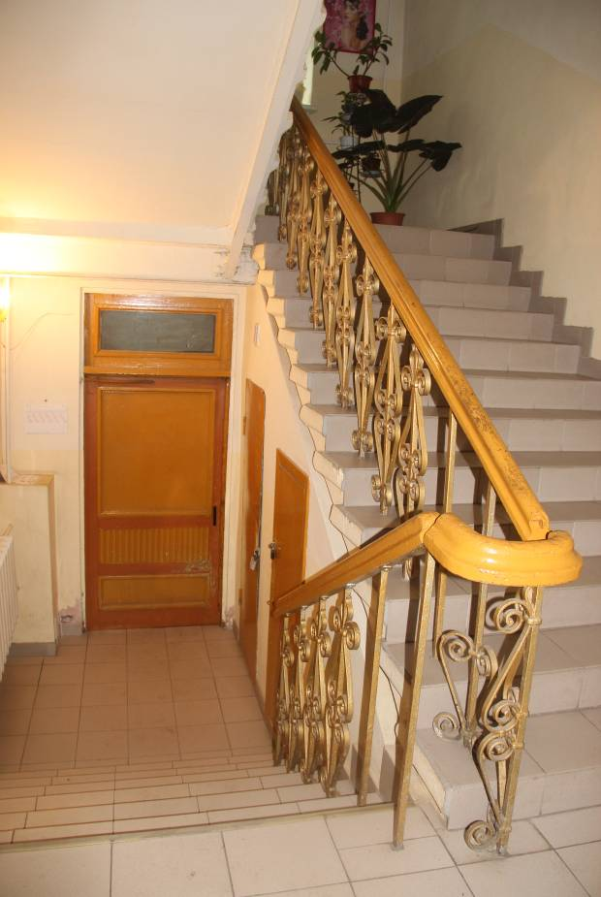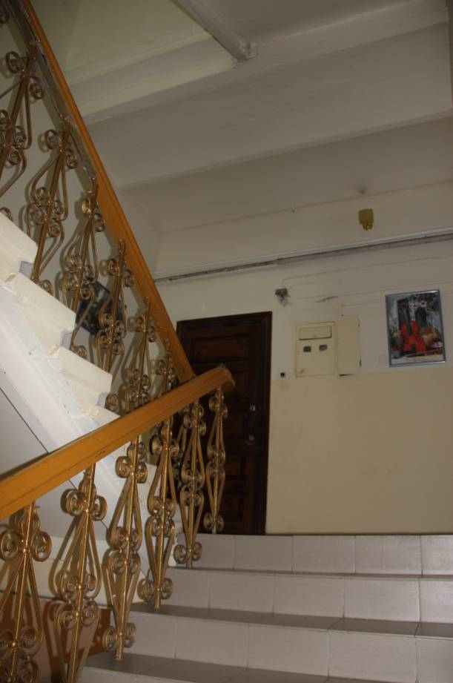
Видовая точка № 16.  Подъезд №4. Лестница южной части здания с уличным входом (1 этаж) | Видовая точка № 17.  Подъезд №4. Общий вид лестницы  (2 этаж)

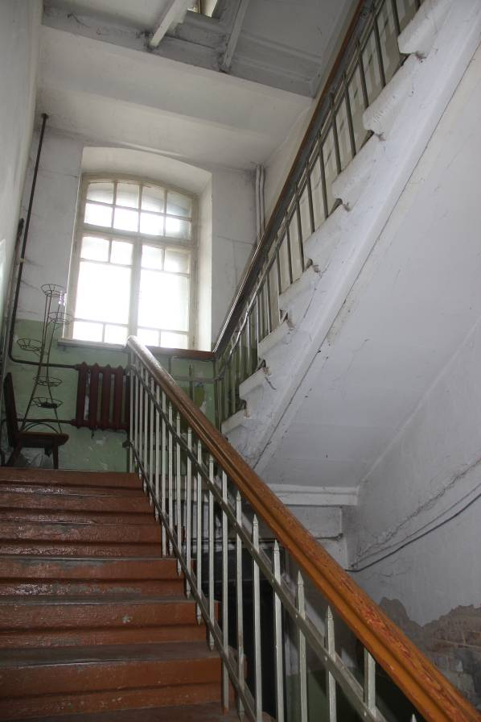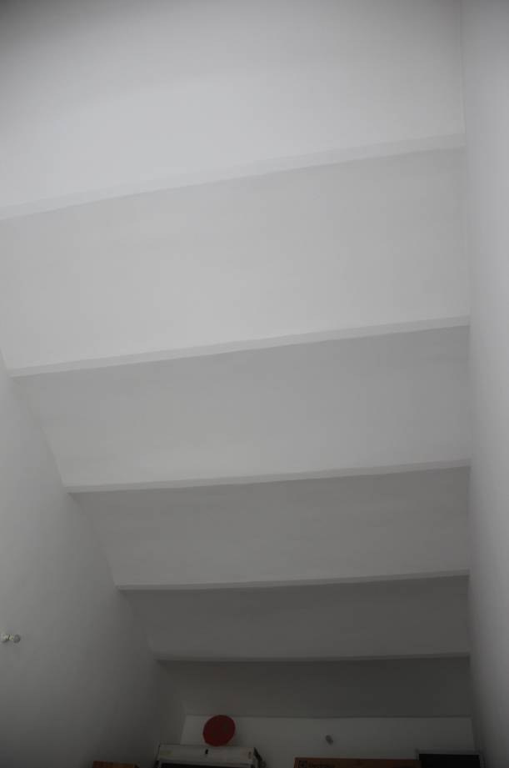
Видовая точка № 18.  Подъезд №1. Лестница северной части здания с дворовым входом (1 этаж) | Видовая точка № 19.  Подъезд №5. Чердачное перекрытие  над помещением лестницы

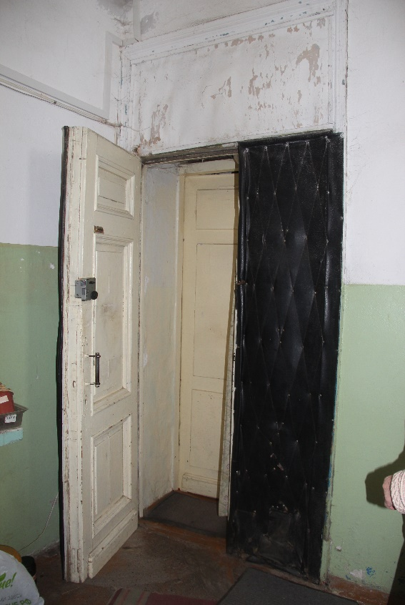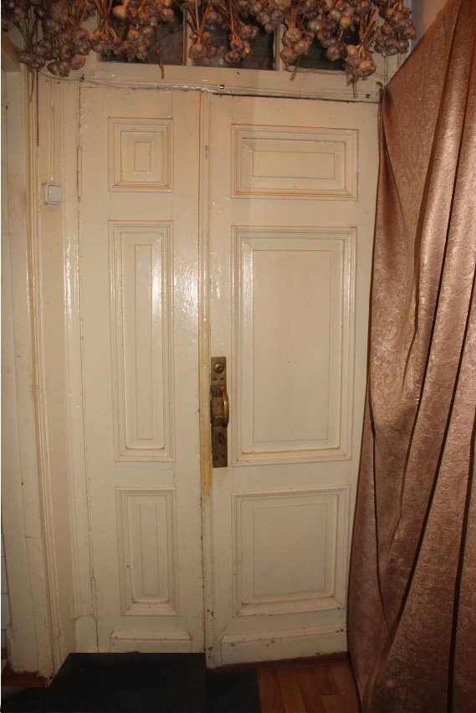
Видовая точка № 20.  Подъезд №1. Дверь входа в квартиру 1-го этажа с тамбуром | Видовая точка № 21.  Подъезд №1. Внутренняя дверь тамбура  с фрамугой (кв.1-го этажа)

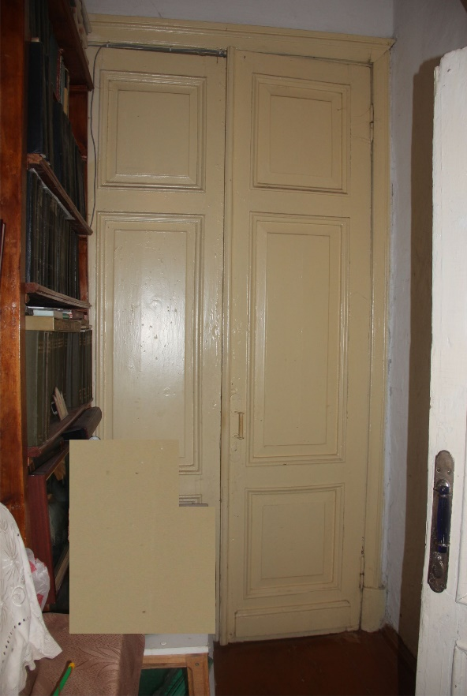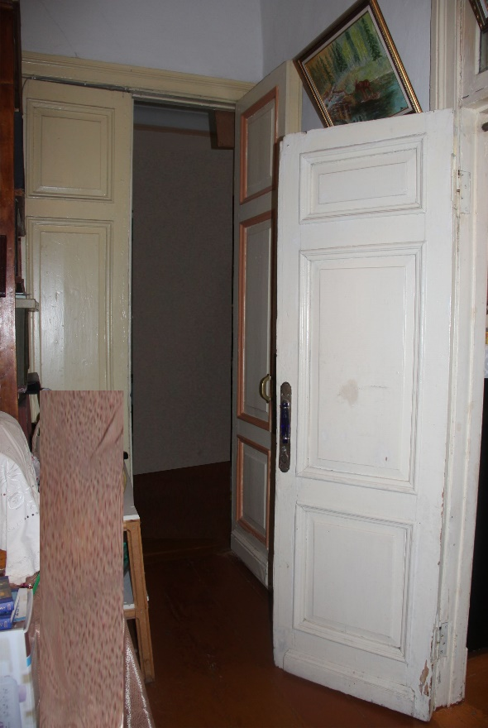
Видовая точка № 22.  Подъезд №1. Дверь в жилую комнату  (кв. 1-го этажа) | Видовая точка № 23.  Подъезд №1. Дверь в комнату и фрагмент двери зала с фрамугой (кв. 1-го этажа)

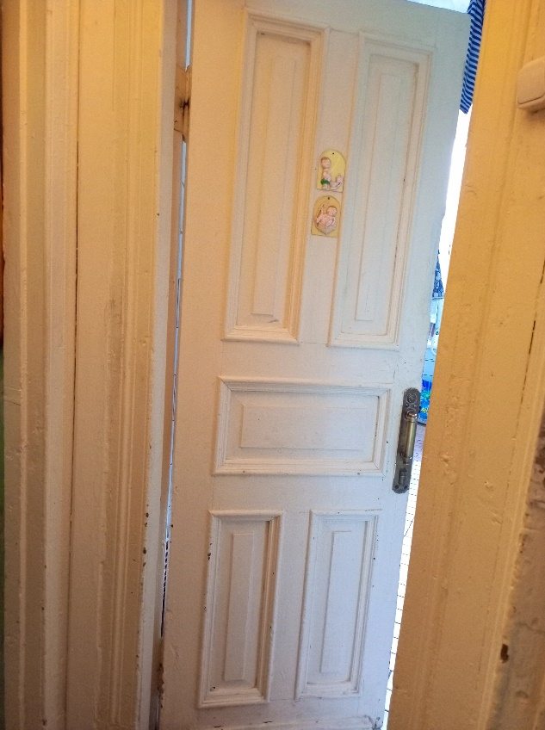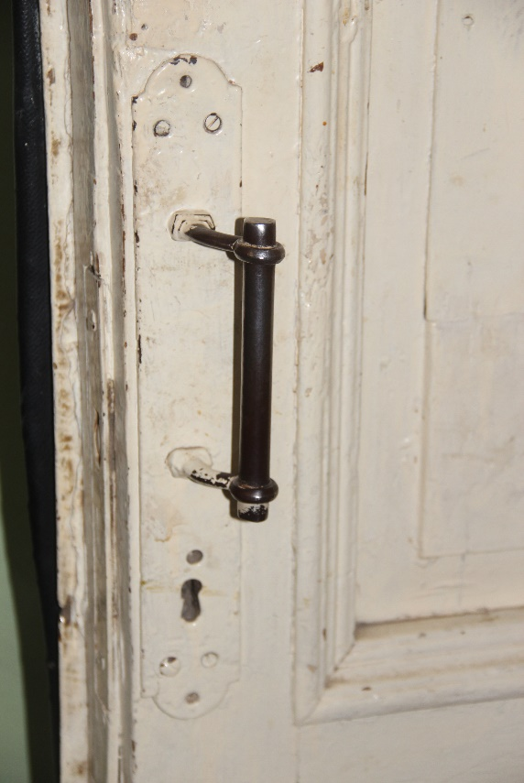
Видовая точка № 24.  Подъезд №1. Дверь в санузел  квартиры 1-го этажа | Видовая точка № 25.  Подъезд №1. Ручка входной двери (железо)

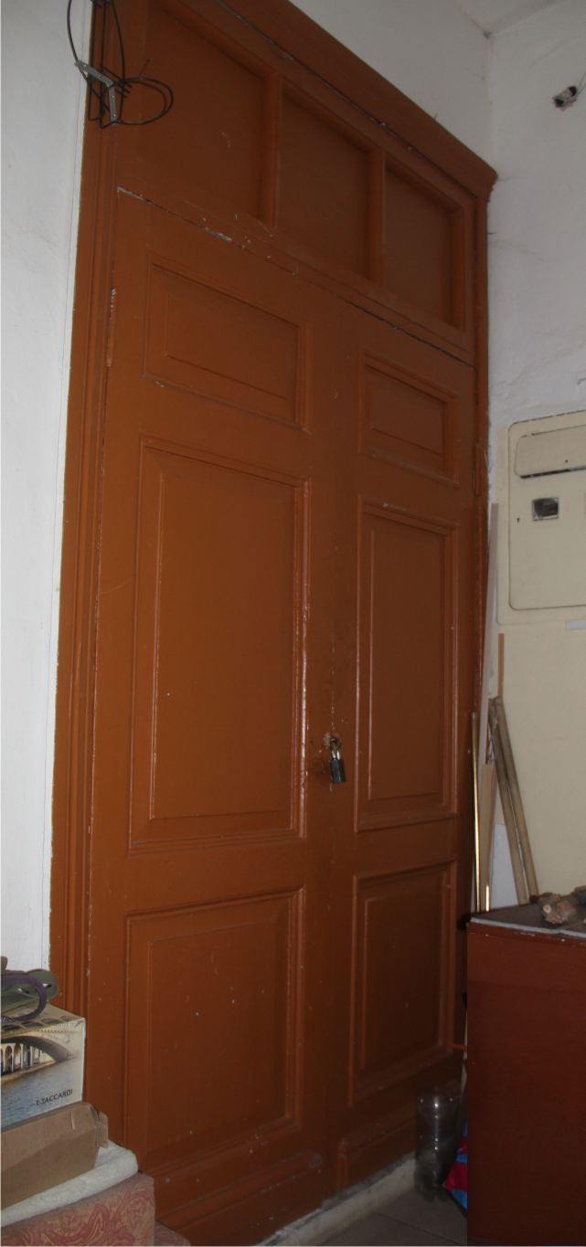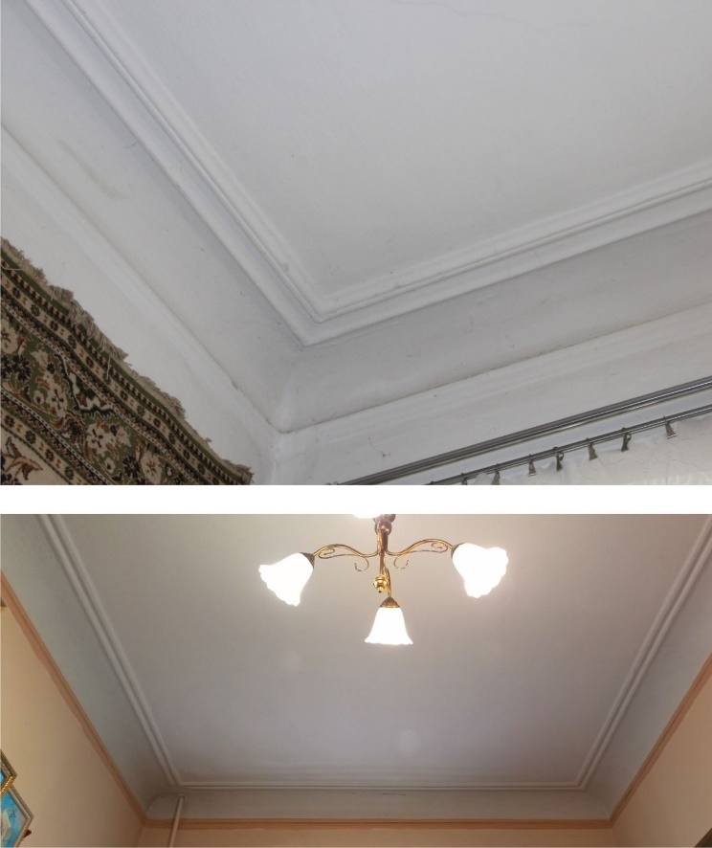
Видовая точка № 26.  Подъезд №4. Переустановленная внутриквартирная дверь (3-й этаж) | Видовая точка № 27, 28.  Подъезд №1. Профильные карнизы в помещениях квартиры 1-го этажа

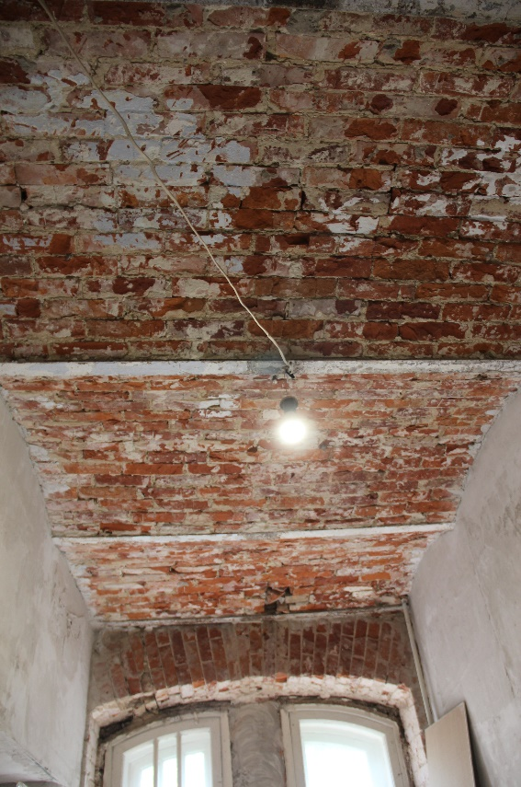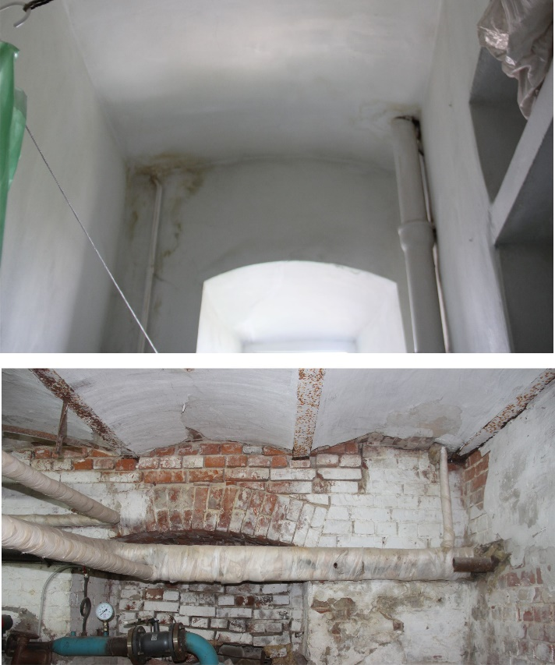
Видовая точка № 29.  Подъезд №2. Перекрытие из кирпичных сводов по металлическим балкам | Видовая точка № 30, 31  Подъезд №2. Кирпичный свод (санузел). Перекрытие из кирпичных сводов по металлическим балкам (подвал).

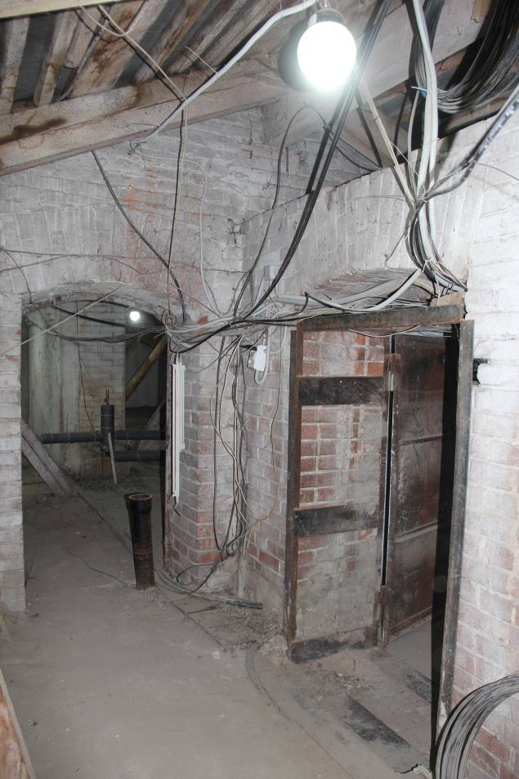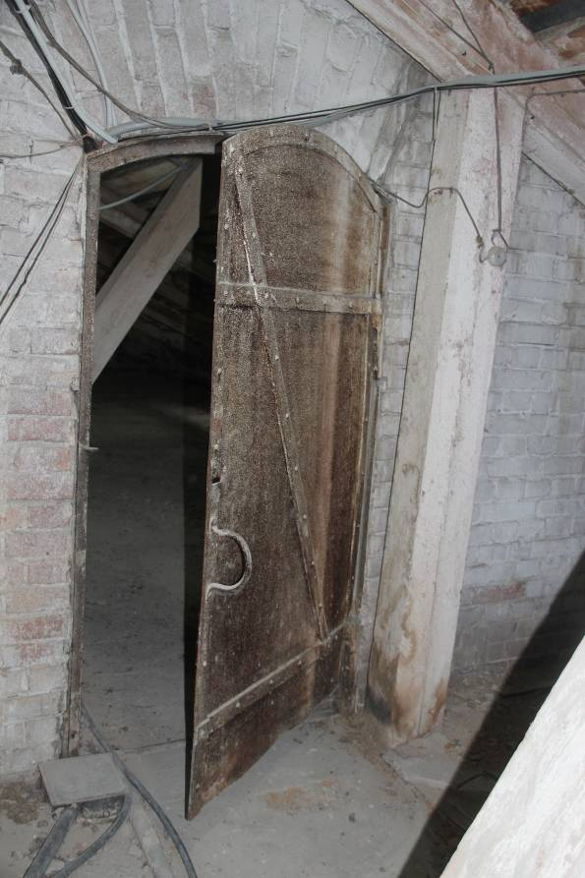
Видовая точка № 32.  Подъезд №2. Лучковые проёмы чердака (выход на центральную лестницу) | Видовая точка № 33.  Дверной проём с кованой железной дверью на чердаке

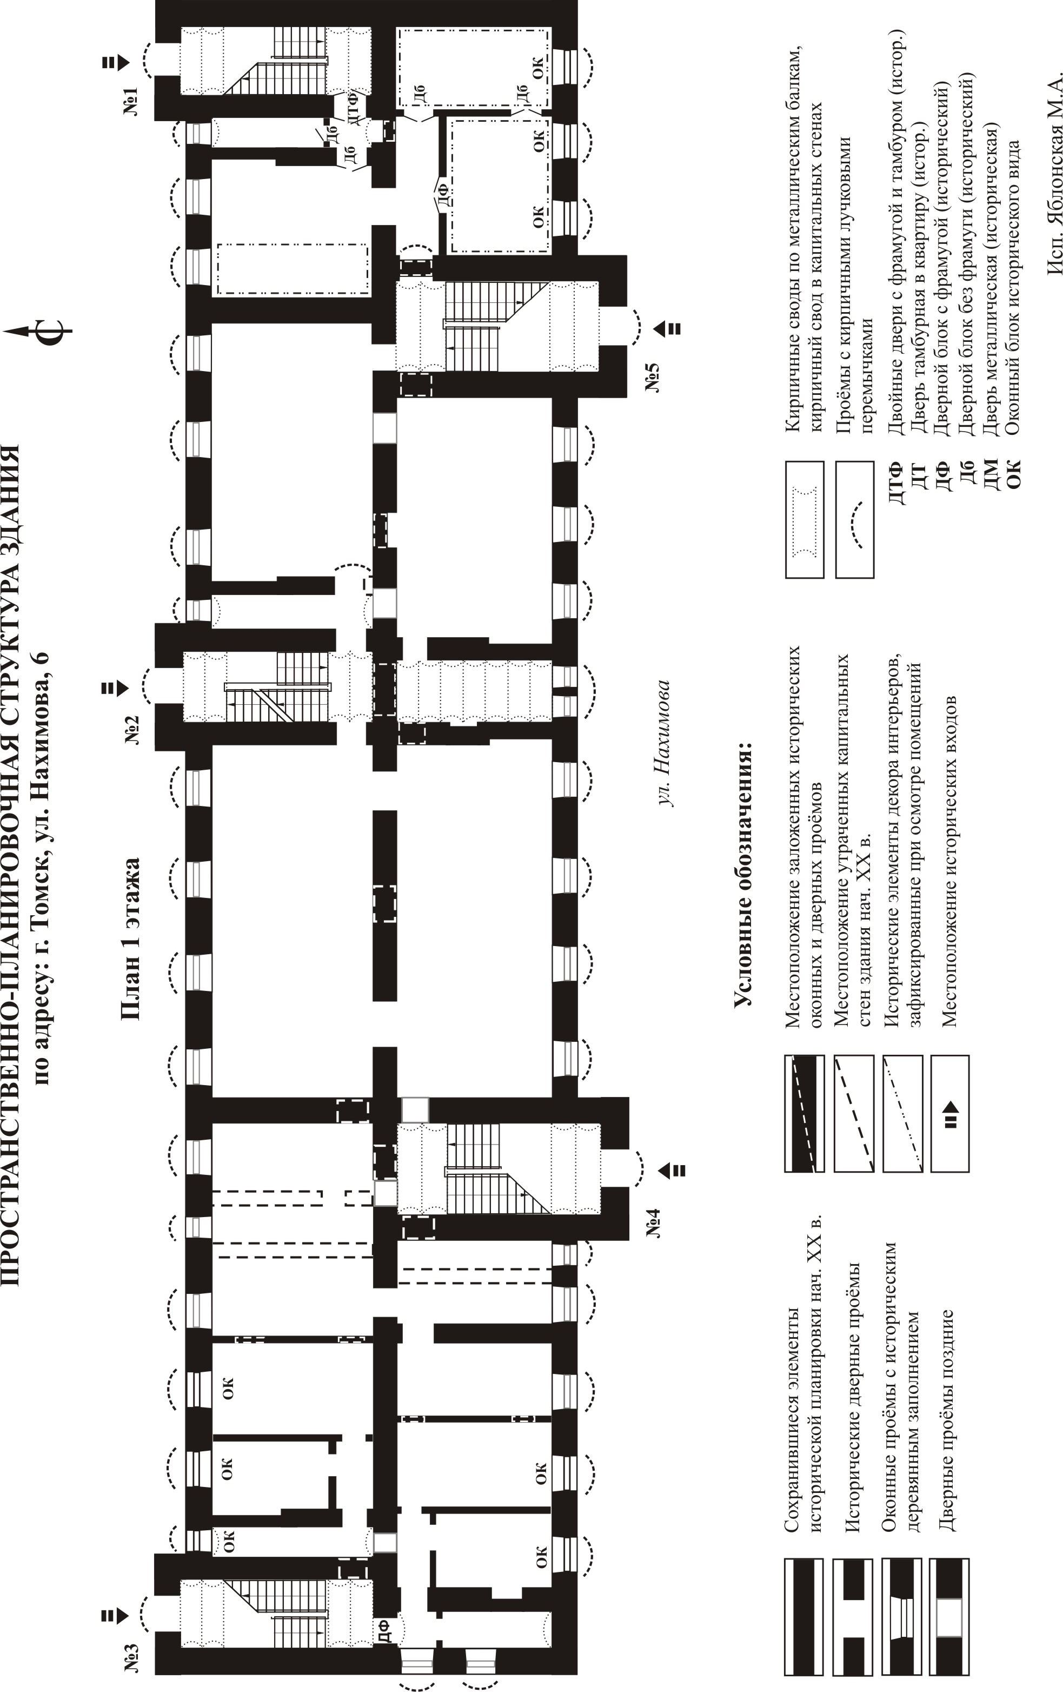
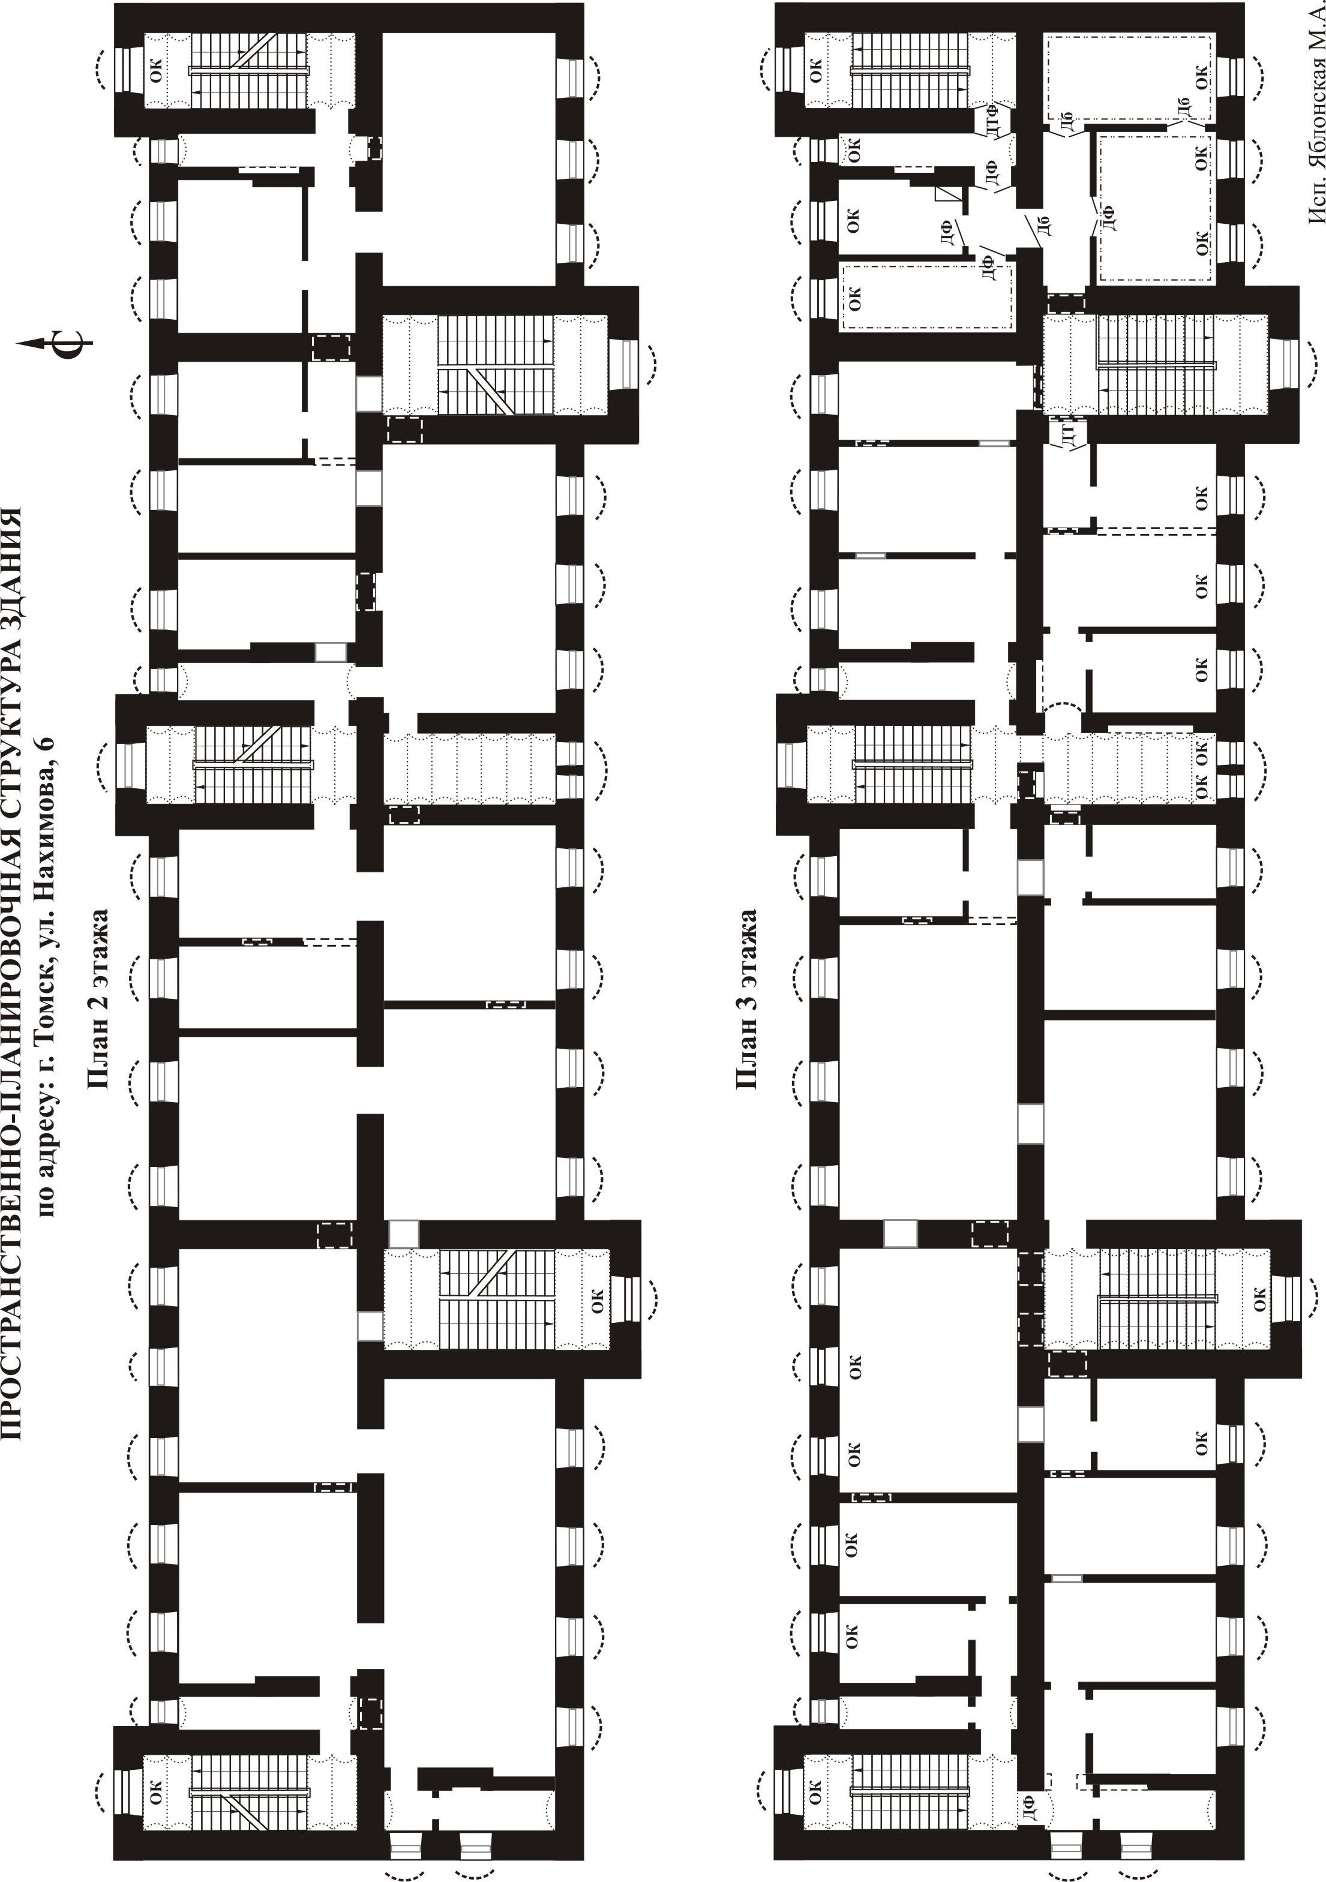

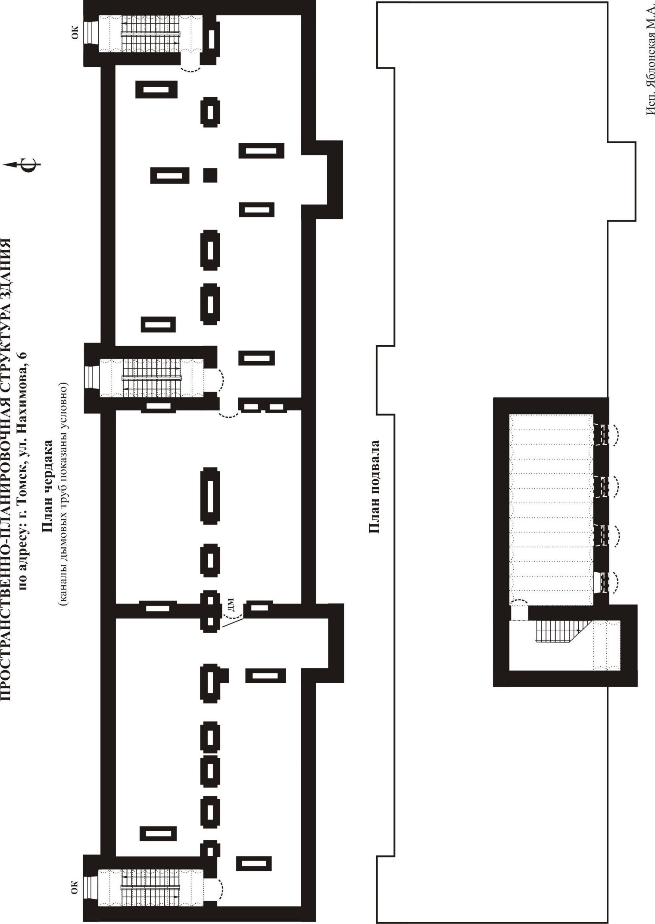

Фотографические изображения объекта культурного наследия
регионального значения «Батальонная казарма», 1907 г., по адресу: Томская область,
г. Томск, ул. Нахимова, 8/1 (ранее сложившийся адрес: ул. Нахимова, 8)

Автор снимков: начальник отдела научного учета ОКН (памятников истории и культуры)
ОГАУК «Центр по охране памятников» Яблонская М.А., дата съёмки: 29.07.2025 г.

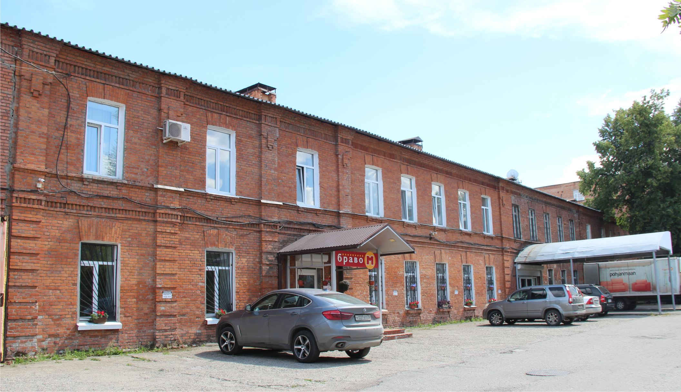
Видовая точка № 34.
ул. Нахимова, 8/1. Фрагмент западного фасада здания

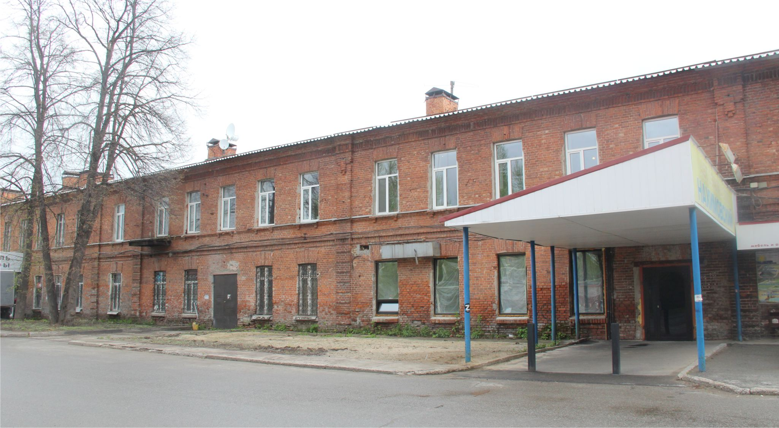
Видовая точка № 35.
ул. Нахимова, 8/1. Фрагмент западного фасада здания (13.05.2025 г.)

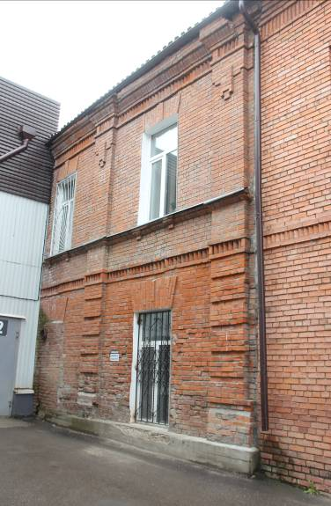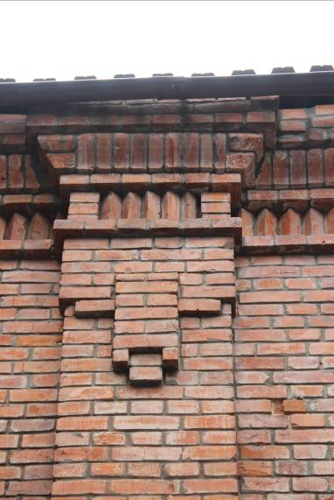
Видовая точка № 36.  Фрагмент восточного фасада  с элементами восстановленного декора | Видовая точка № 37.  Фрагмент восстановленного декора восточного фасада

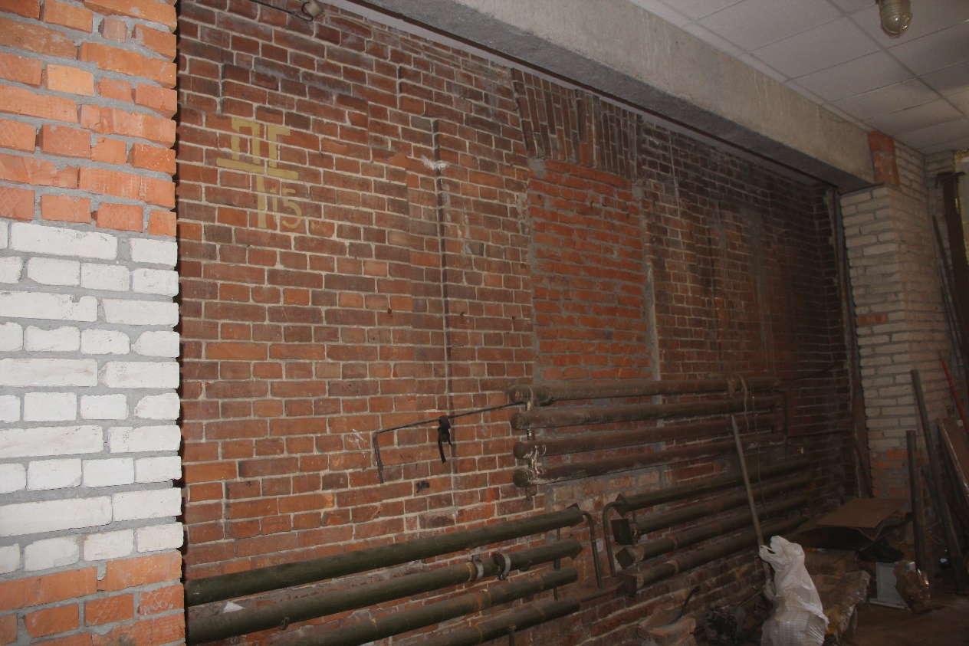
Видовая точка № 38.
Фрагмент северного фасада здания

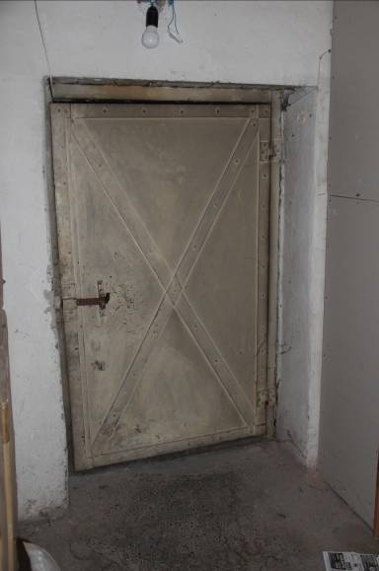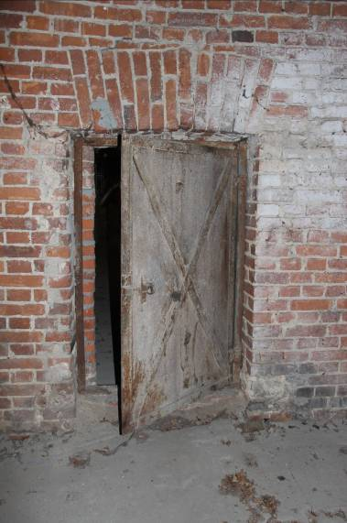
Видовая точка № 39.  Металлическая дверь выхода на чердак  (в южной части здания) | Видовая точка № 40.  Металлическая дверь в дверном проёме чердака

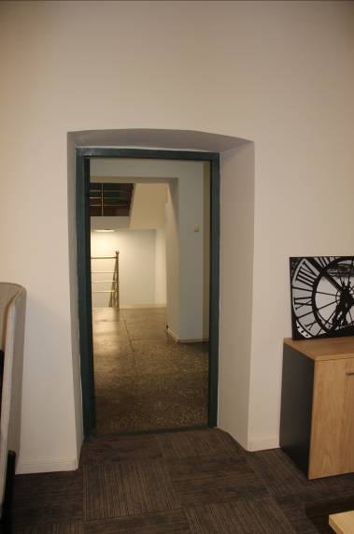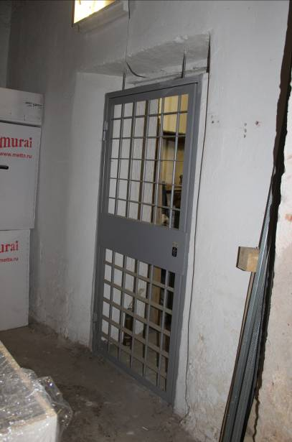
Видовая точка № 41.  Дверной проём с лучковой перемычкой  в помещении 2-го этажа | Видовая точка № 42.  Дверной проём в центральном помещении 1-го этажа

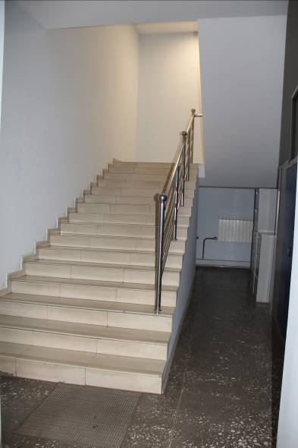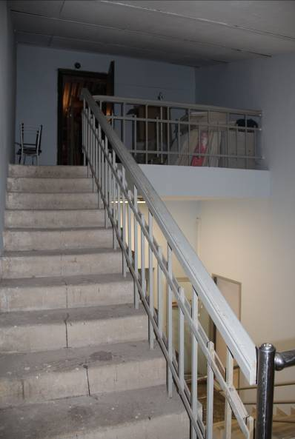
Видовая точка № 43.  Лестница на 2-й этаж северной части здания | Видовая точка № 44.  Лестница на чердак северной части здания

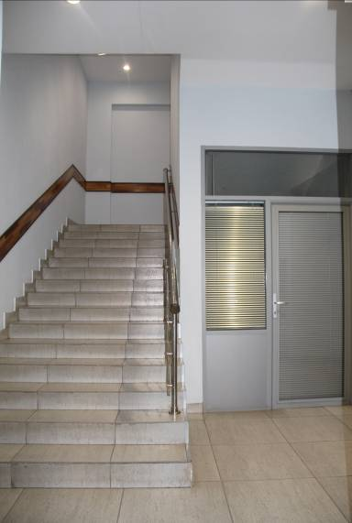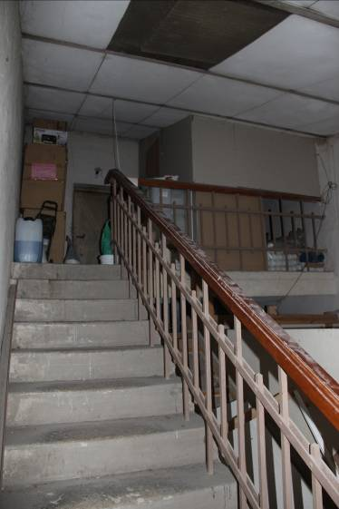
Видовая точка № 45.  Лестница на 2-й этаж южной части здания | Видовая точка № 46.  Лестница на чердак южной части здания

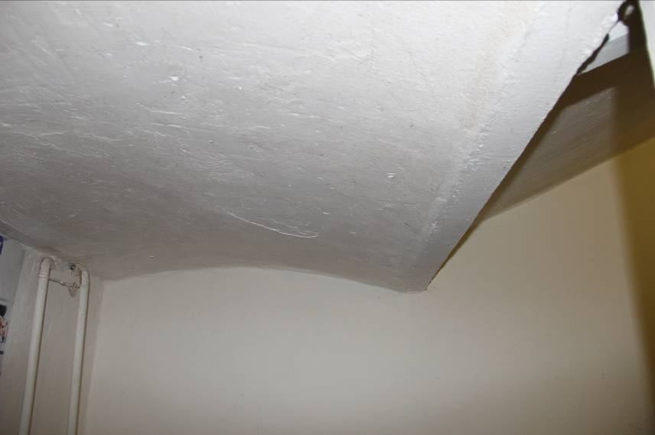
Видовая точка № 47.
Кирпичный свод в конструкции междуэтажной площадки

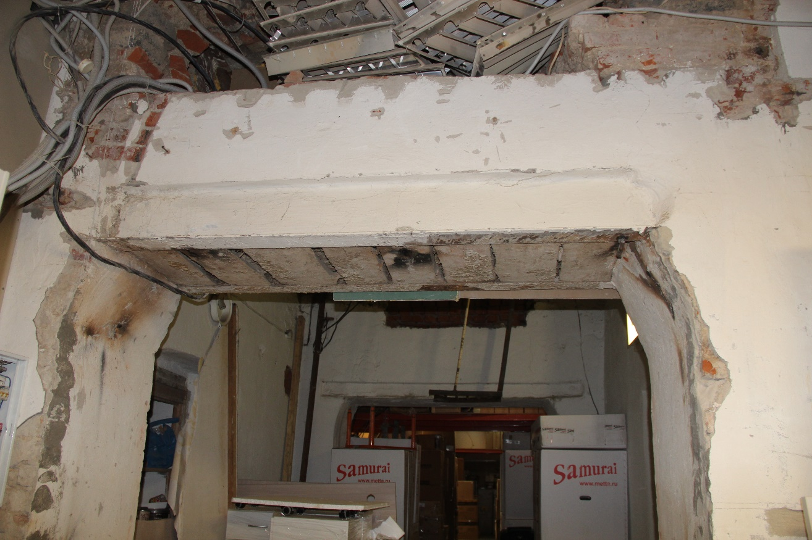
Видовая точка № 48.
Крупные арочные проёмы в центральном помещении 1-го этажа

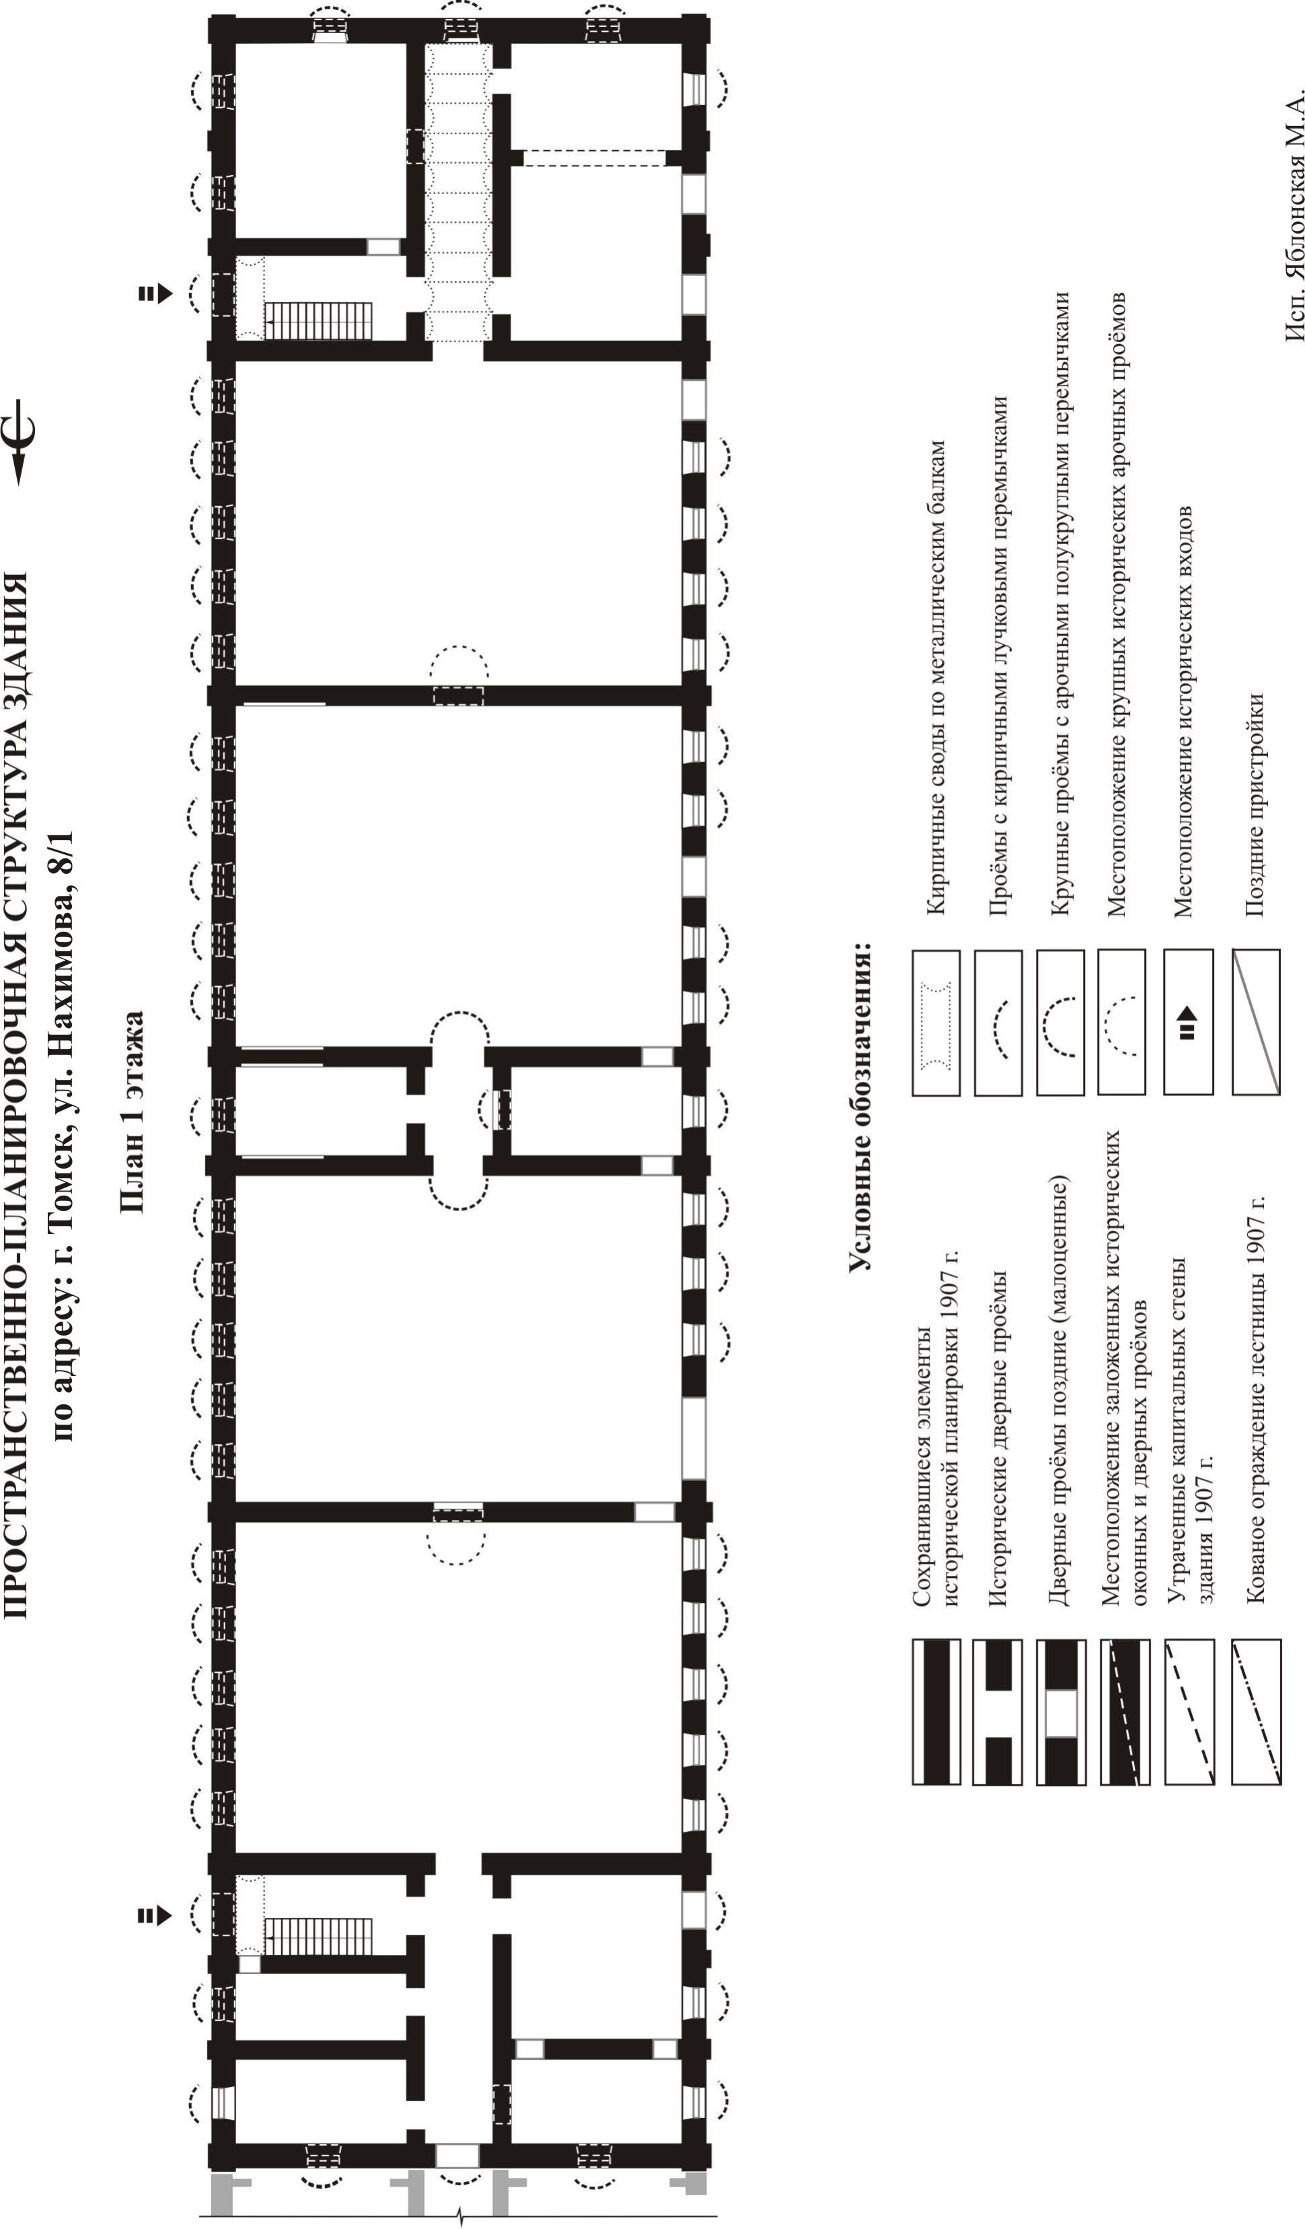
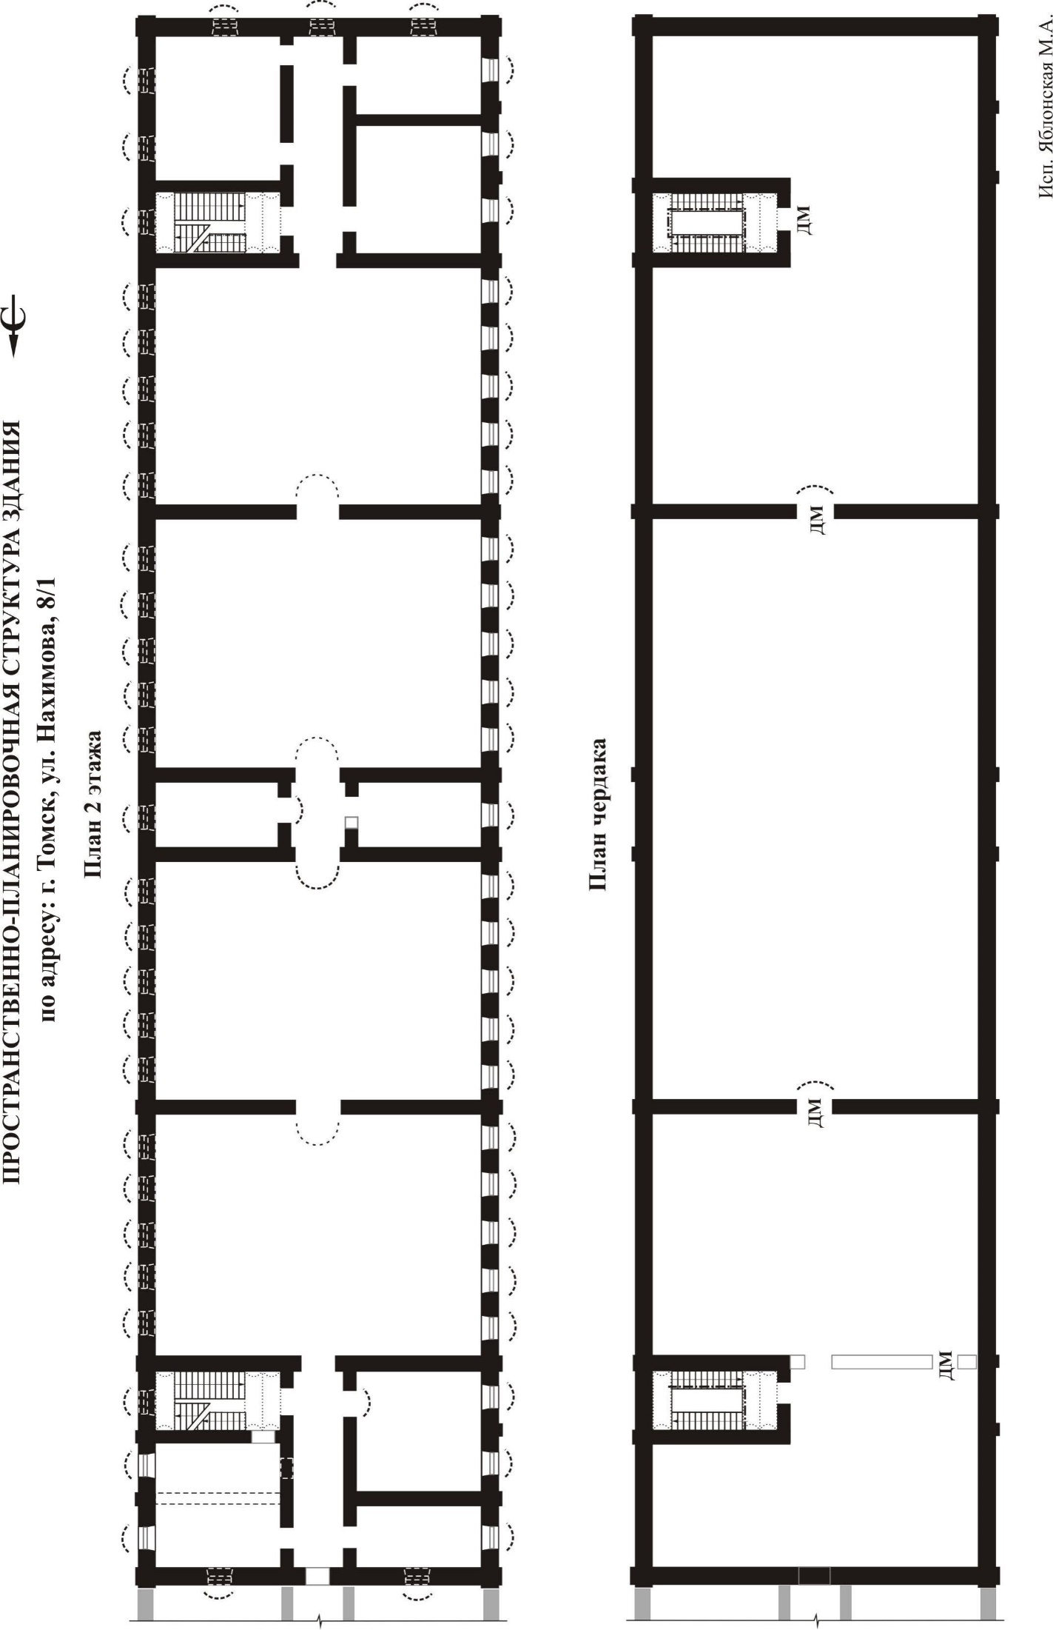
Фотографические изображения объекта культурного наследия
регионального значения «Батальонная казарма», 1907 г., по адресу: Томская область,
г. Томск, ул. Нахимова, 8 стр.1 (ранее сложившийся адрес: ул. Нахимова, 8)

Автор снимков: начальник отдела научного учета ОКН (памятников истории и культуры)
ОГАУК «Центр по охране памятников» Яблонская М.А., дата съёмки: 23.07.2025 г.

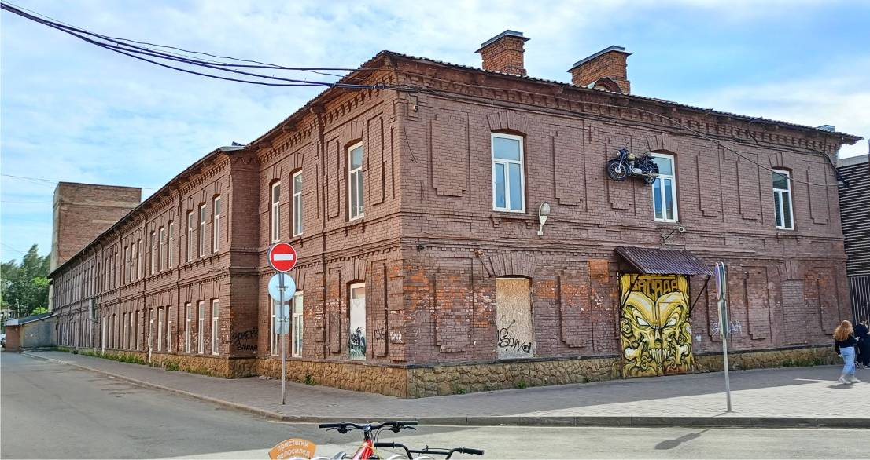
Видовая точка № 49.
ул. Нахимова, 8 стр.1. Общий вид здания с северо-восточной стороны

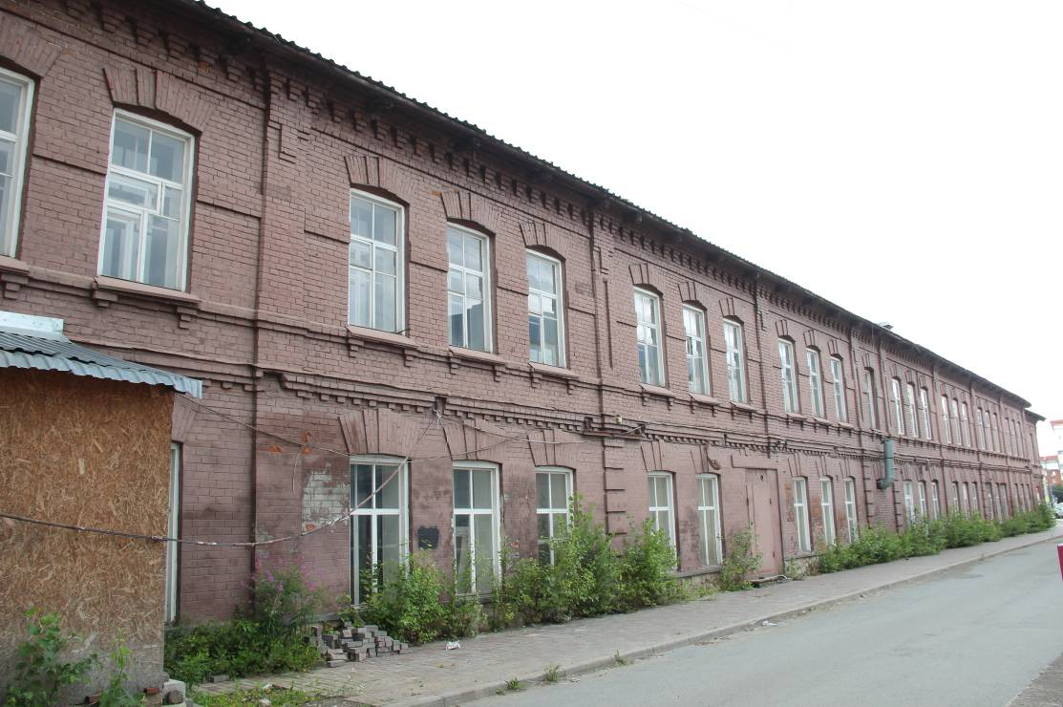
Видовая точка № 50.
ул. Нахимова, 8 стр.1. Восточный фасад здания

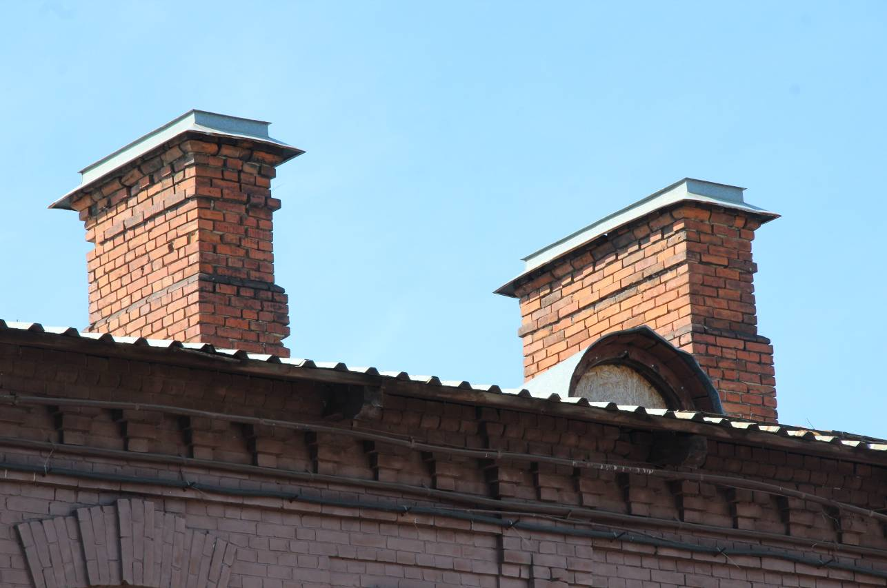
Видовая точка № 51.
Кирпичные дымовые трубы

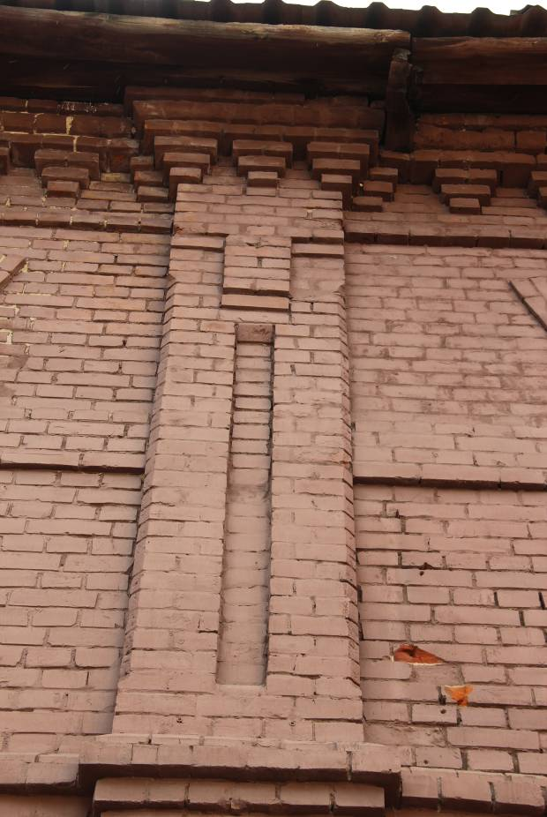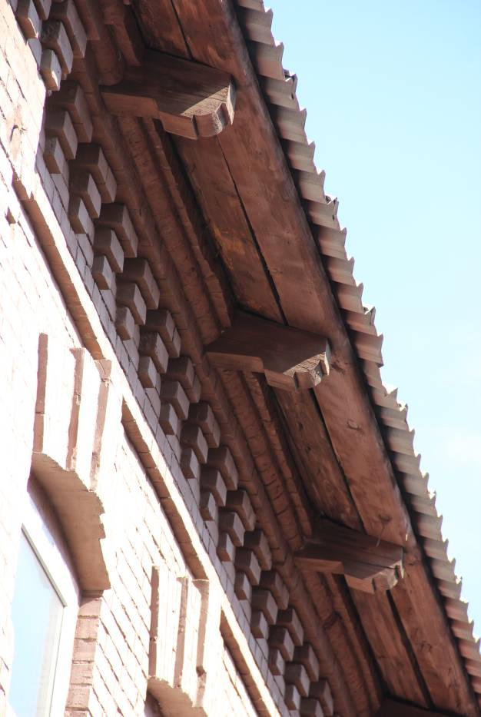
Видовая точка № 52.  Фрагмент декоративного оформления фасада. Лопатка. | Видовая точка № 53.  Венчающий карниз здания со свесом кровли на фигурных деревянных кобылках

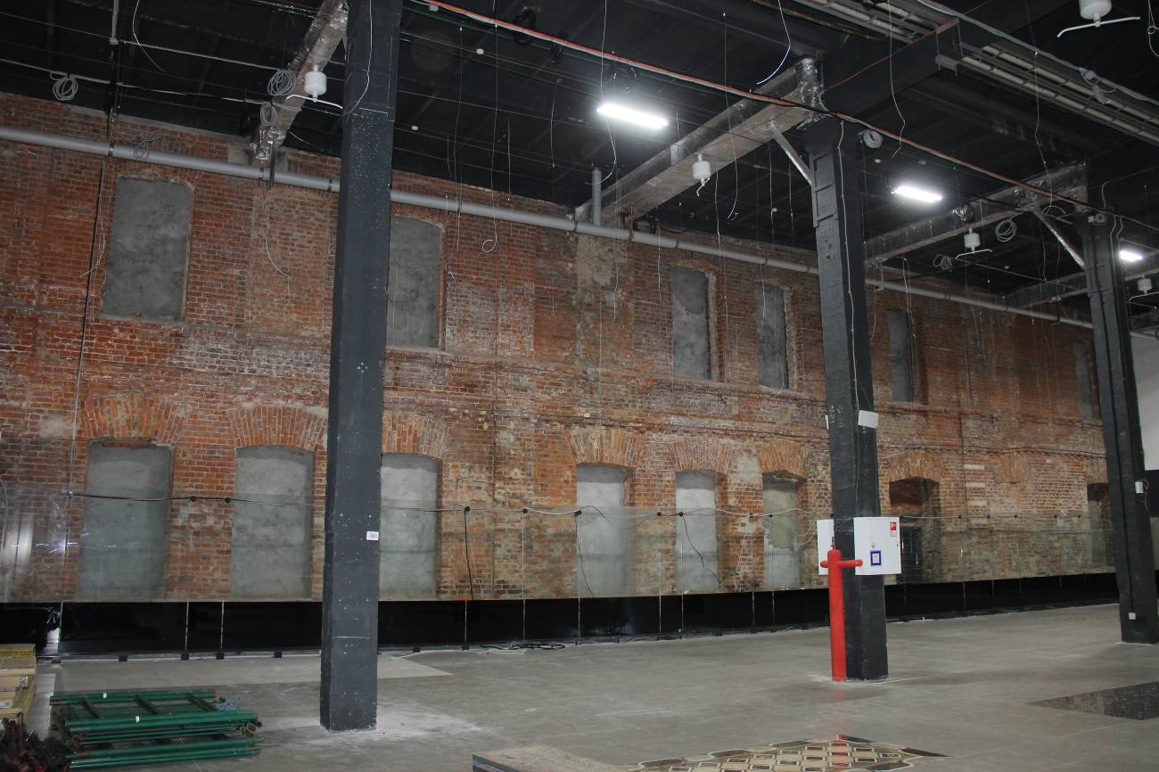
Видовая точка № 54.
Фрагмент западного фасада здания, вид из торгового центра

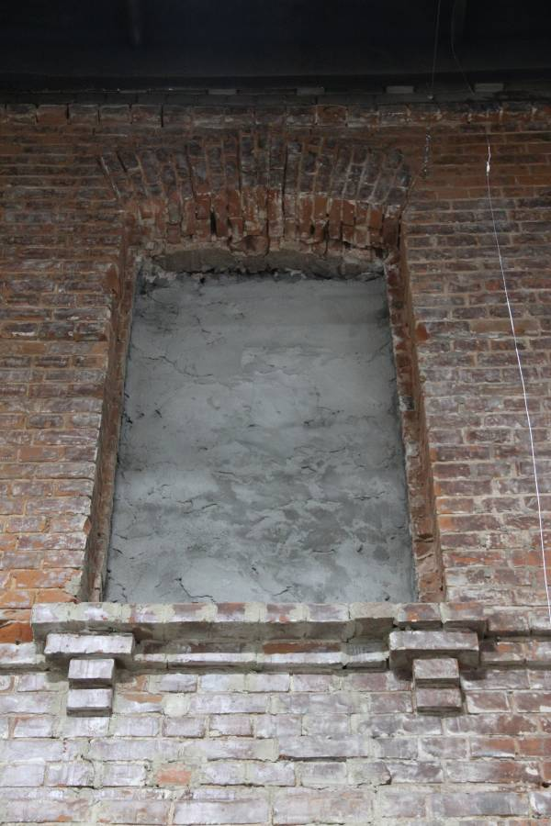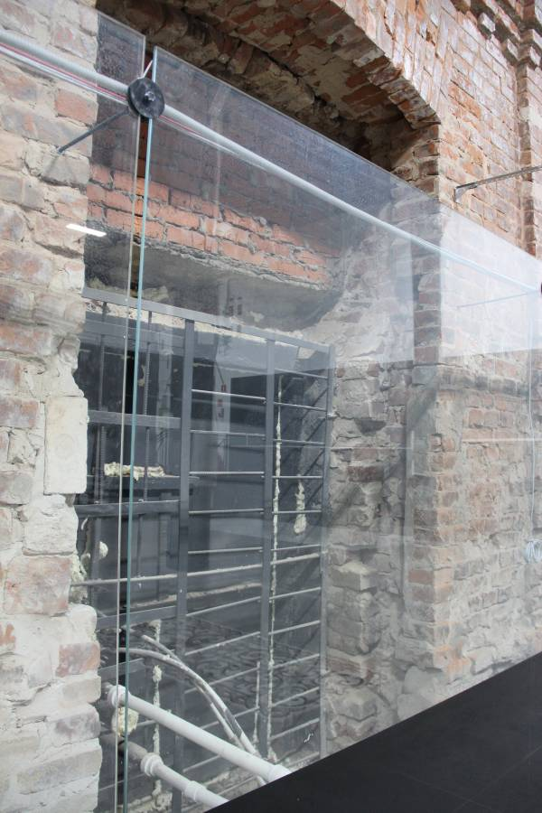
Видовая точка № 55.  Оконный проём 2-го этажа западного фасада | Видовая точка № 56.  Дверной проём исторического входа  западного фасада

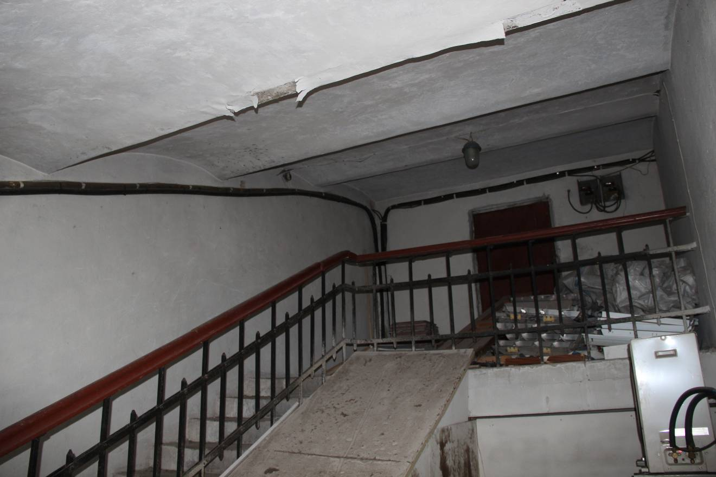
Видовая точка № 57.
Лестница подъёма на чердак в южной части здания

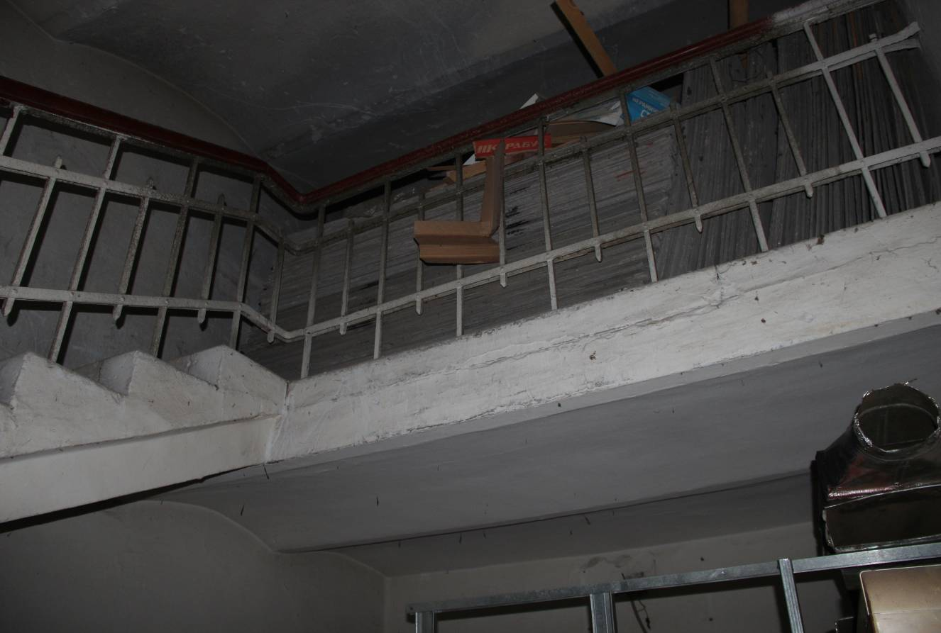
Видовая точка № 58.
Лестничная площадка в уровне выхода на чердак северной части здания

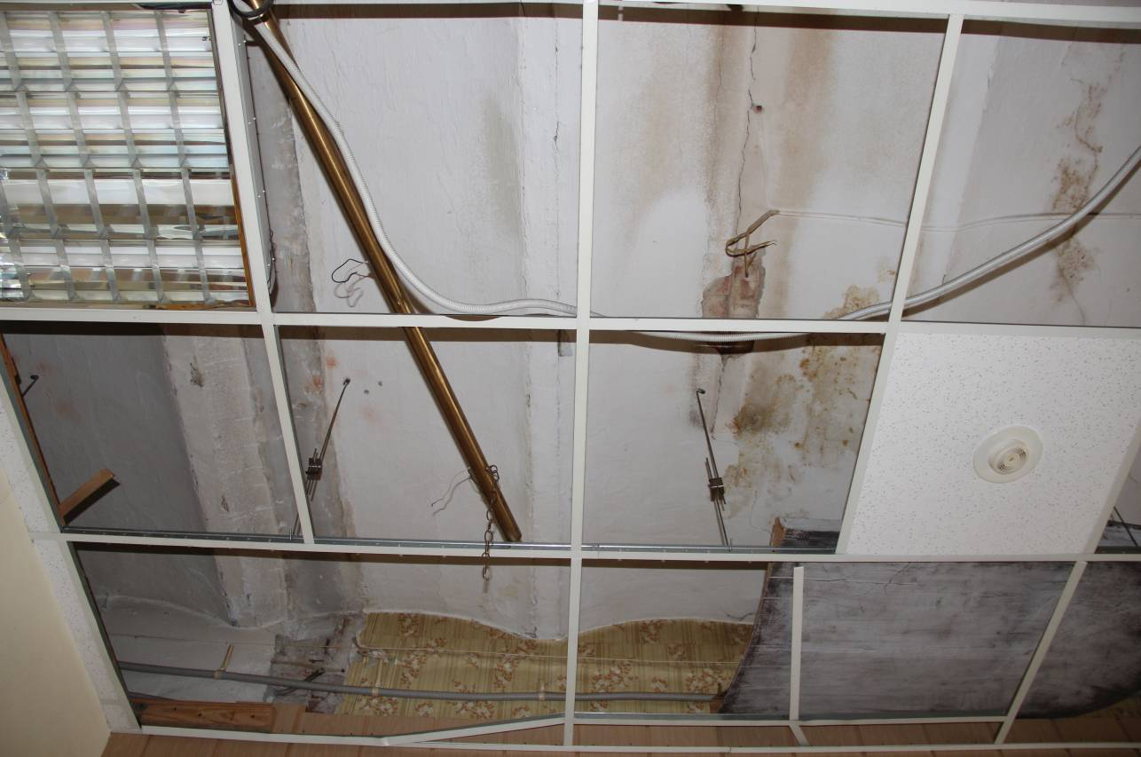
Видовая точка № 59.
Перекрытие из кирпичных сводов по металлическим балкам в коридоре
2-го этажа южной части здания

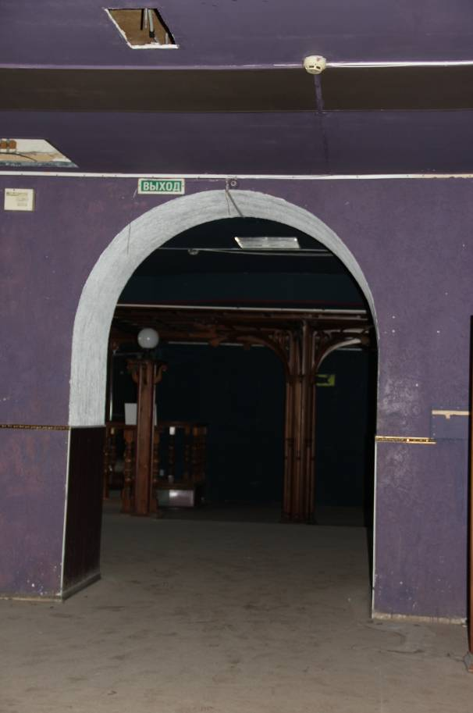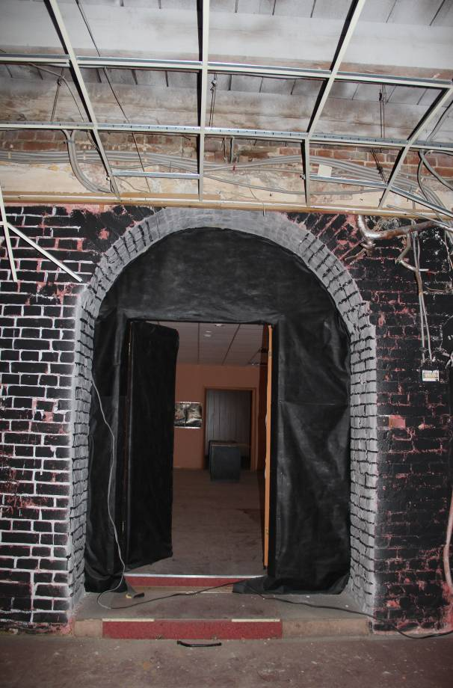
Видовая точка № 60.  Центральный арочный проём в зальном помещении 1-го этажа | Видовая точка № 61.  Центральный арочный проём в зальном помещении 2-го этажа

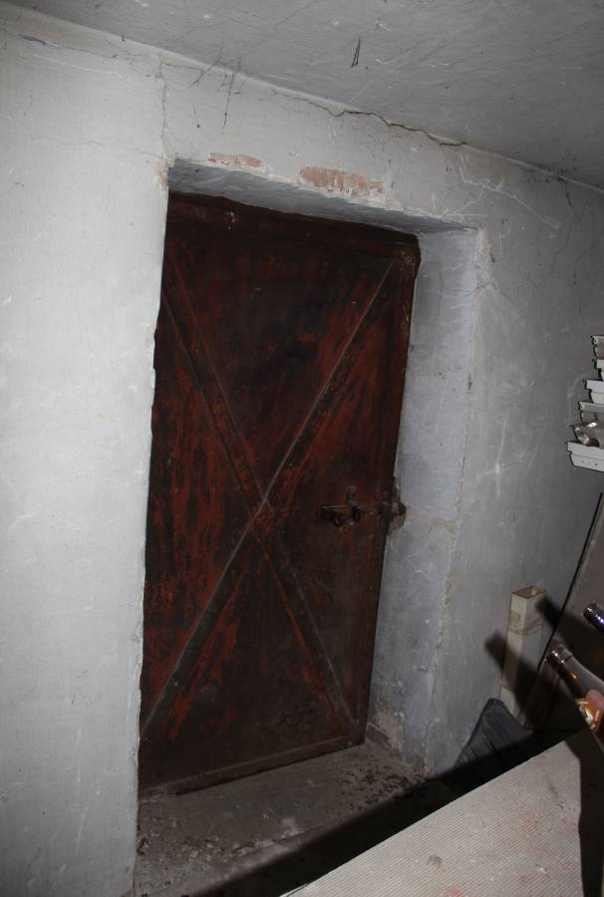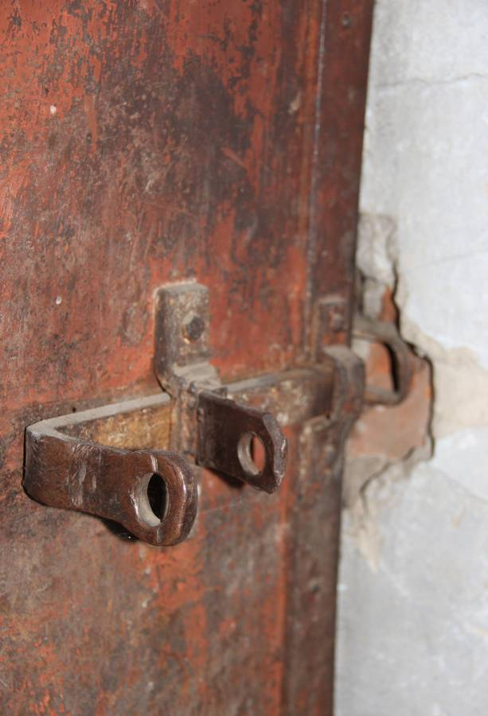
Видовая точка № 62.  Железная дверь выхода на чердак в северной части здания. | Видовая точка № 63.  Скобяная фурнитура железной двери

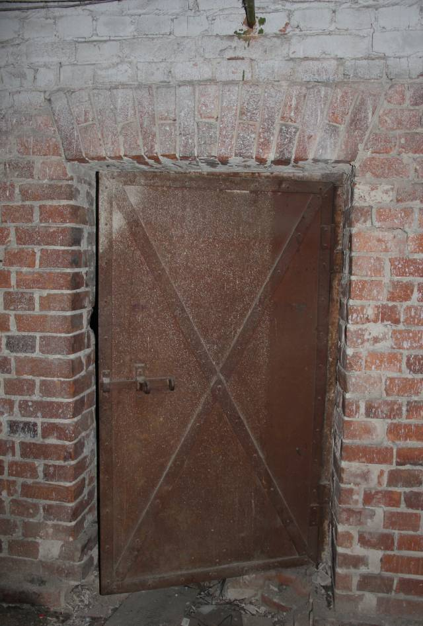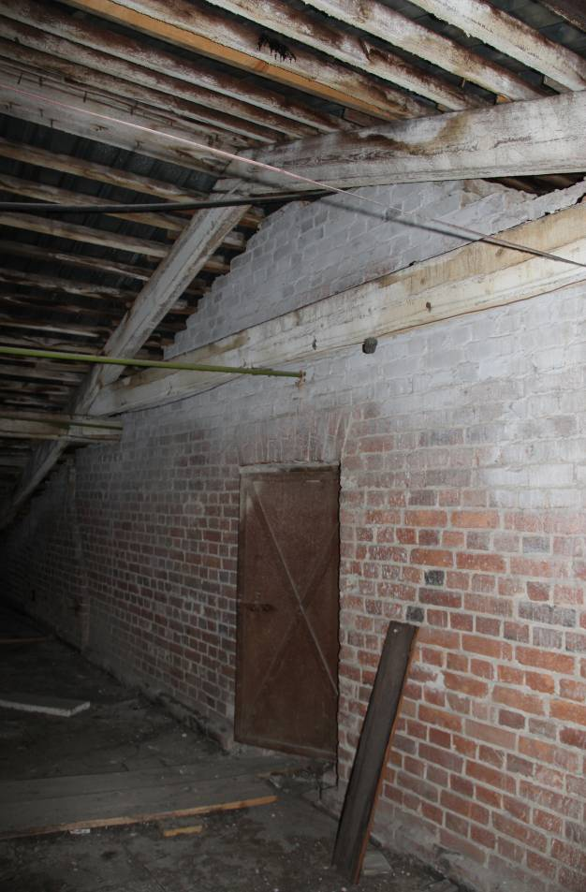
Видовая точка № 64.  Проём чердака с железной дверью | Видовая точка № 65.  Капитальная стена чердака с дверным проёмом

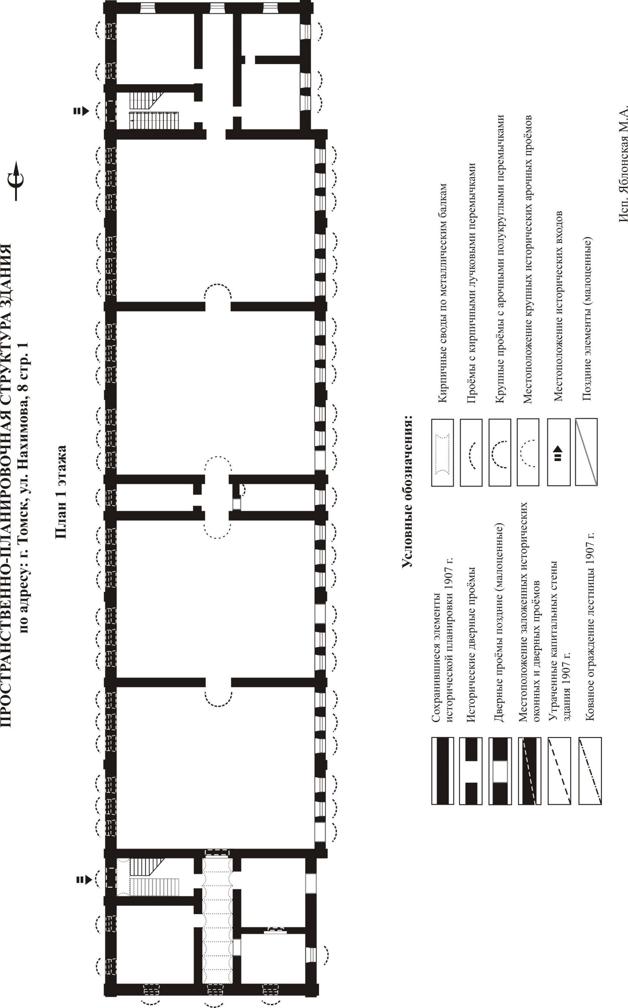
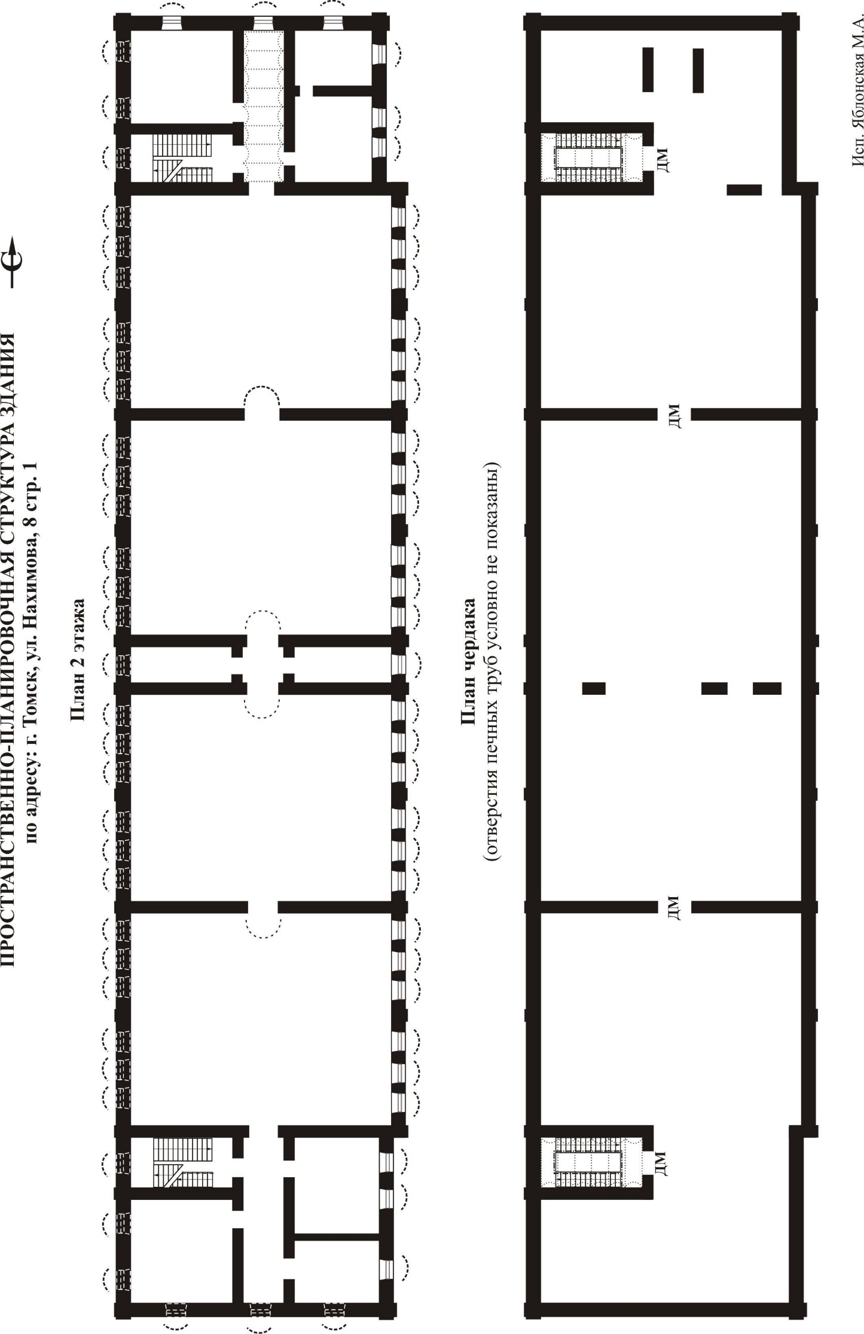
Фотографические изображения объекта культурного наследия
регионального значения «Офицерский флигель», 1908 г., по адресу:
Томская область, г. Томск, ул. Кулёва, 28

Автор снимков: начальник отдела научного учета ОКН (памятников истории и культуры)
ОГАУК «Центр по охране памятников» Яблонская М.А., дата съёмки: апрель-июнь 2025 г.

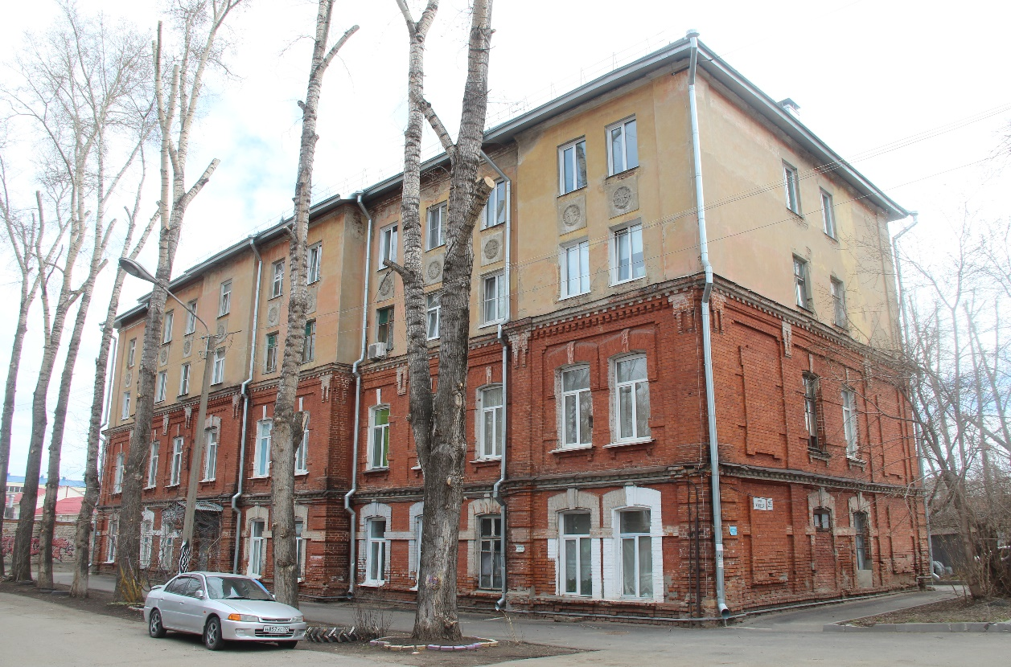
Видовая точка № 66.
ул. Кулёва, 28. Общий вид здания с юго-западной стороны

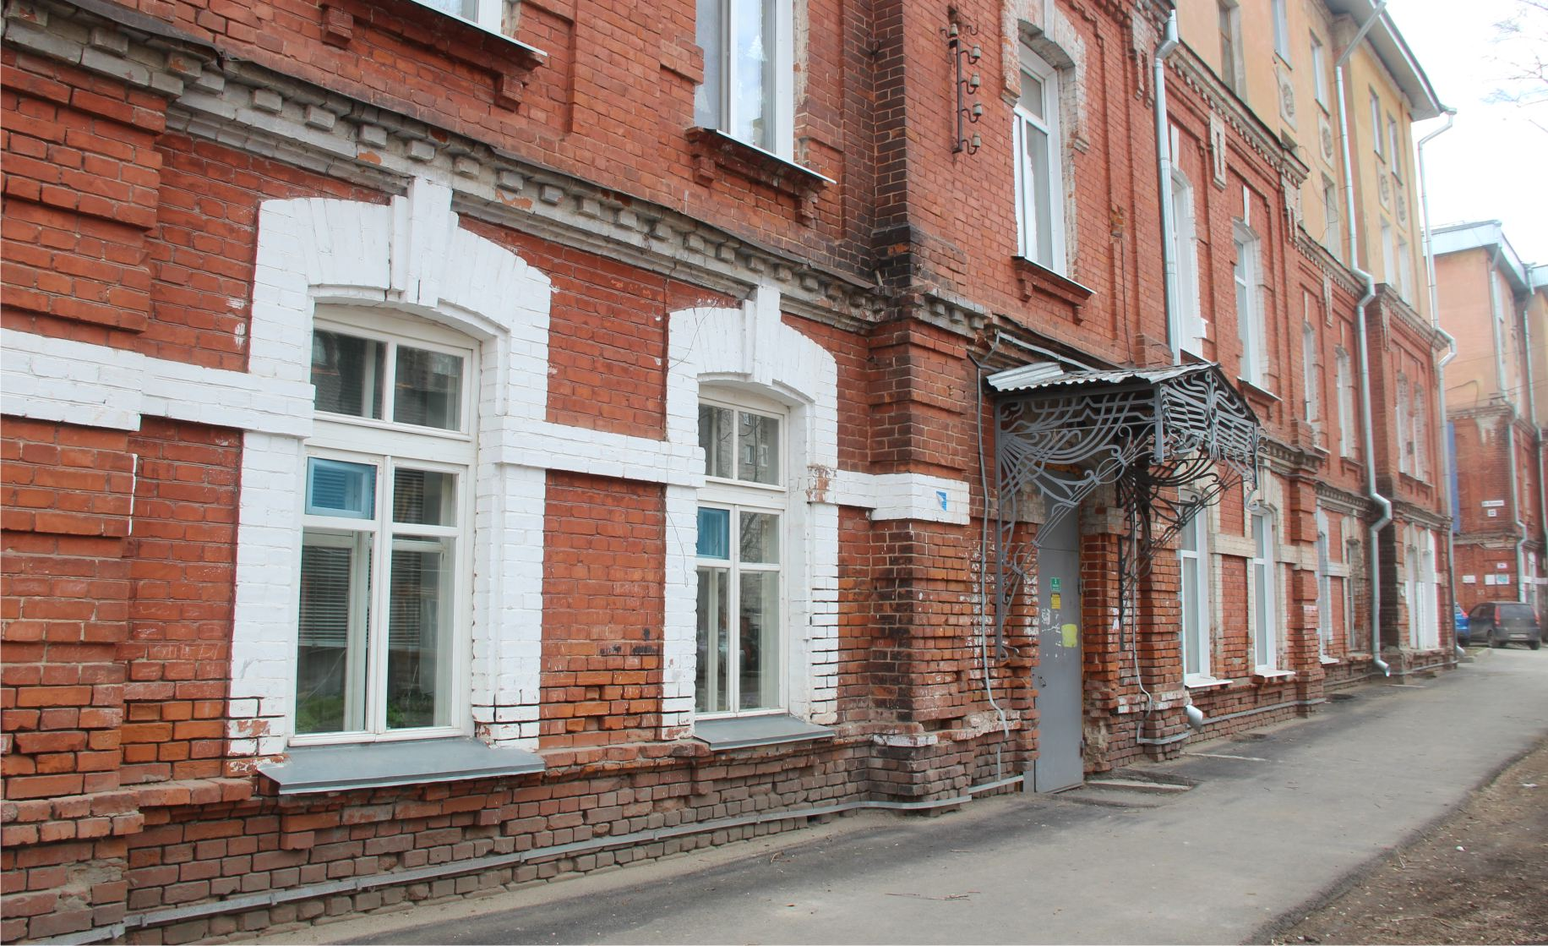
Видовая точка № 67.
ул. Кулёва, 28. Фрагмент главного западного фасада

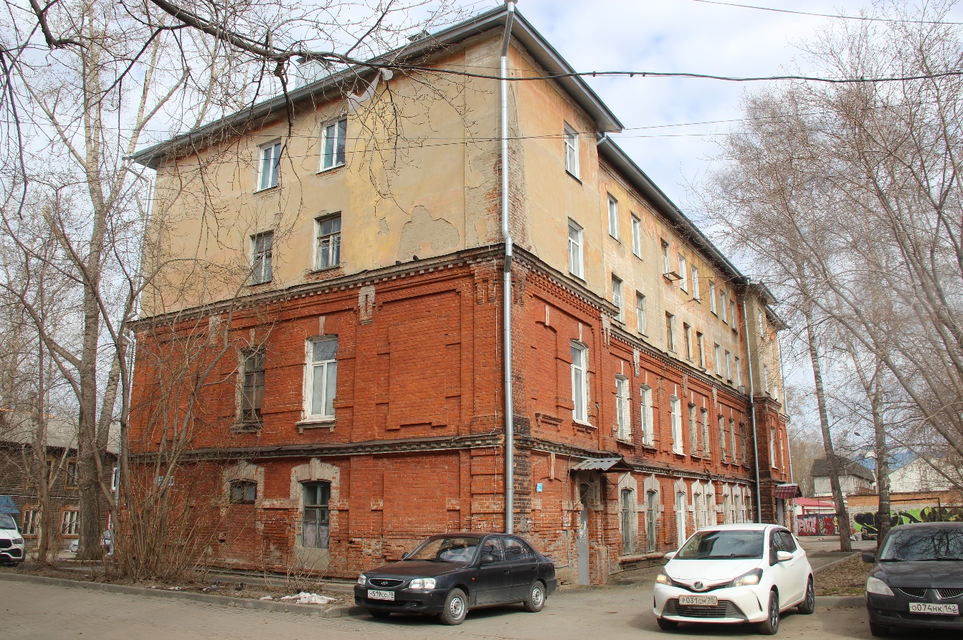
Видовая точка № 68.
ул. Кулёва, 28. Общий вид здания с юго-восточной стороны

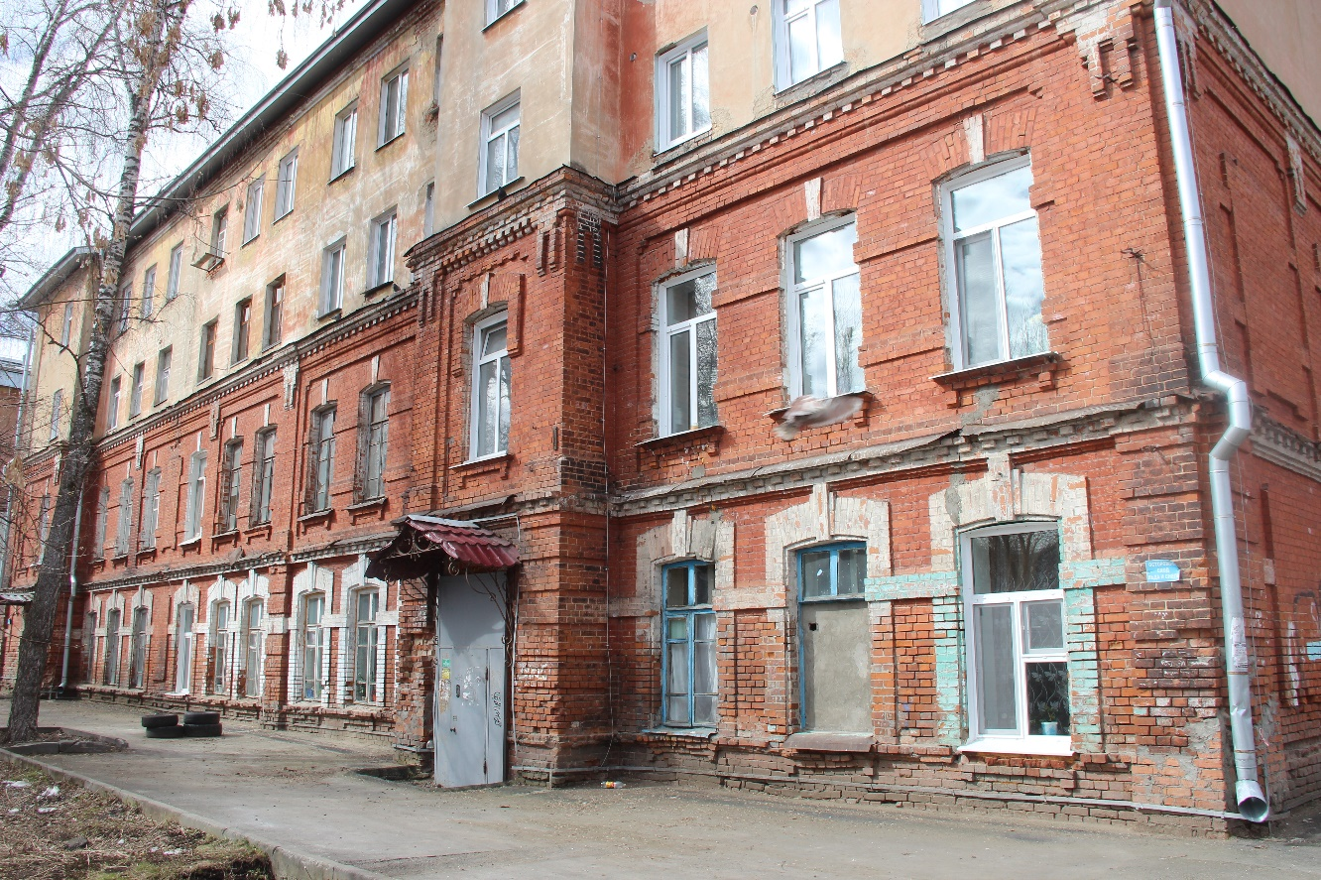
Видовая точка № 69.
ул. Кулёва, 28. Дворовый восточный фасад здания

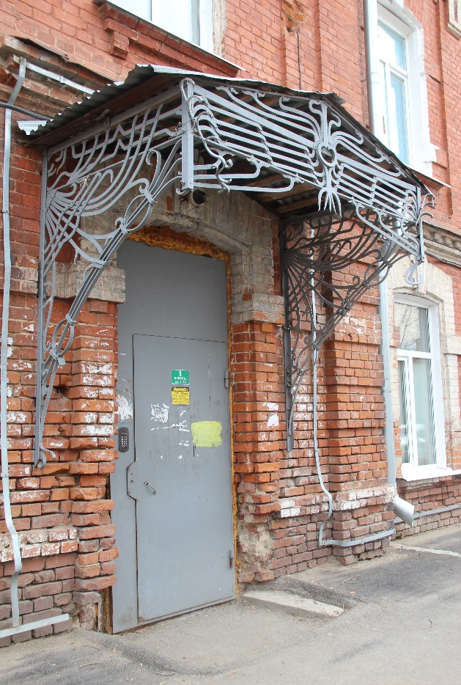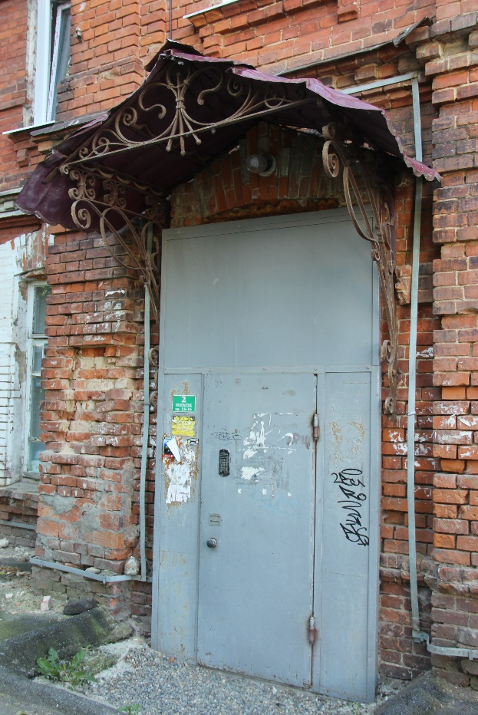
Видовая точка № 70.  Парадный вход с кованым козырьком  западного фасада | Видовая точка № 71.  Дворовый вход с кованым козырьком  восточного фасада

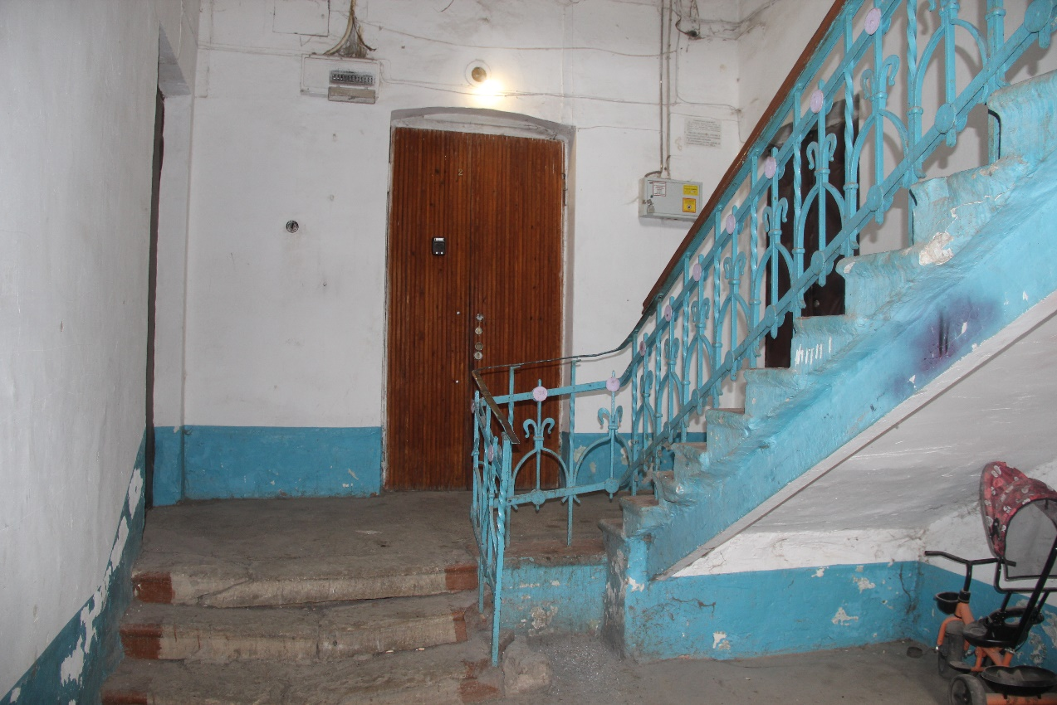
Видовая точка № 72.
Парадная лестница со ступенями из песчаника и кованым ограждением (1 этаж)

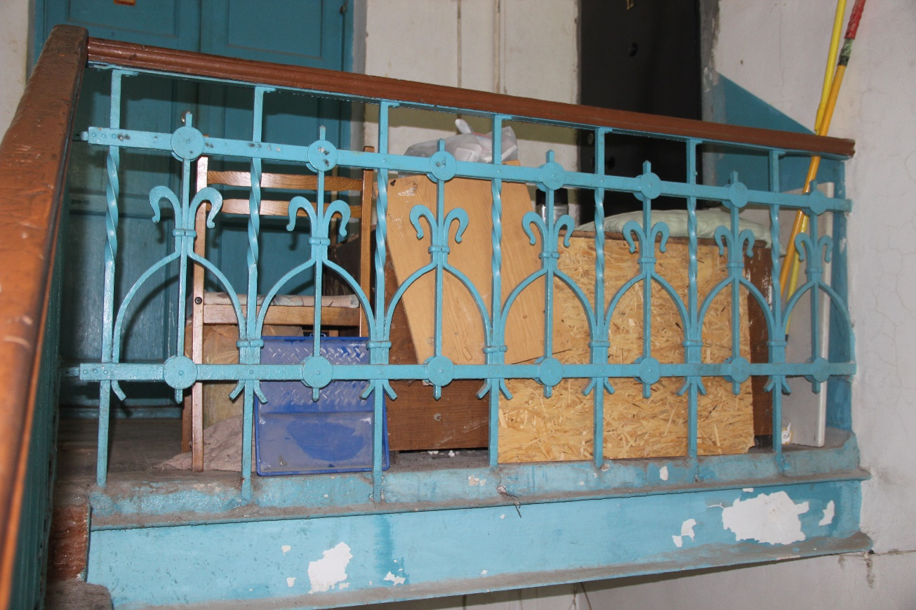
Видовая точка № 73.
Фрагмент исторического ограждения, переустановленного на площадку 4-го этажа

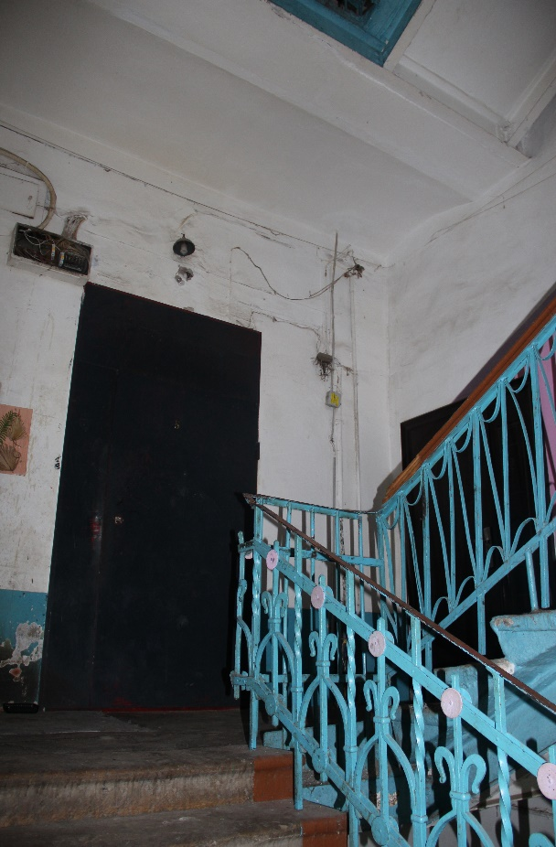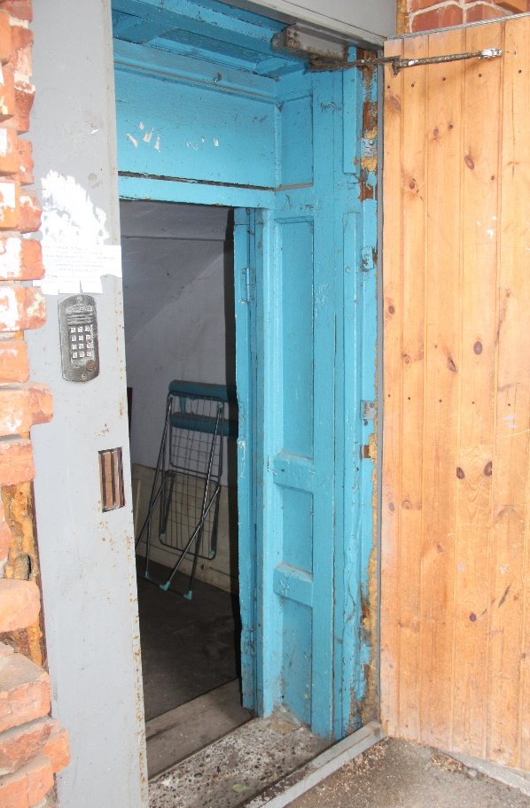
Видовая точка № 74.  Кирпичные своды в конструкции лестничной площадки (2 этаж) | Видовая точка № 75.  Тамбур парадного входа с филёнчатой деревянной обшивкой

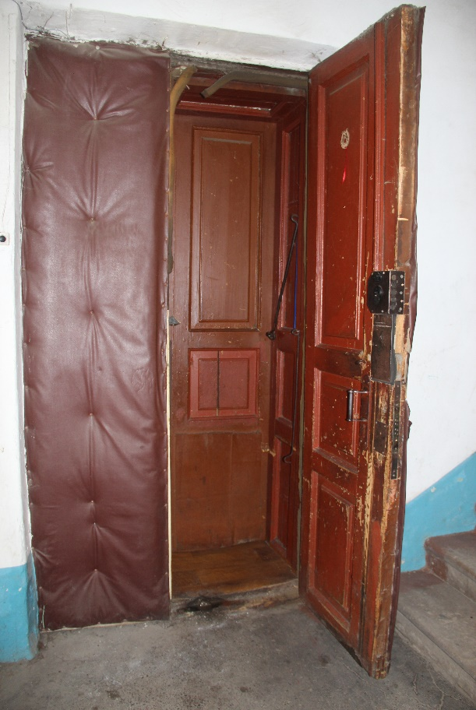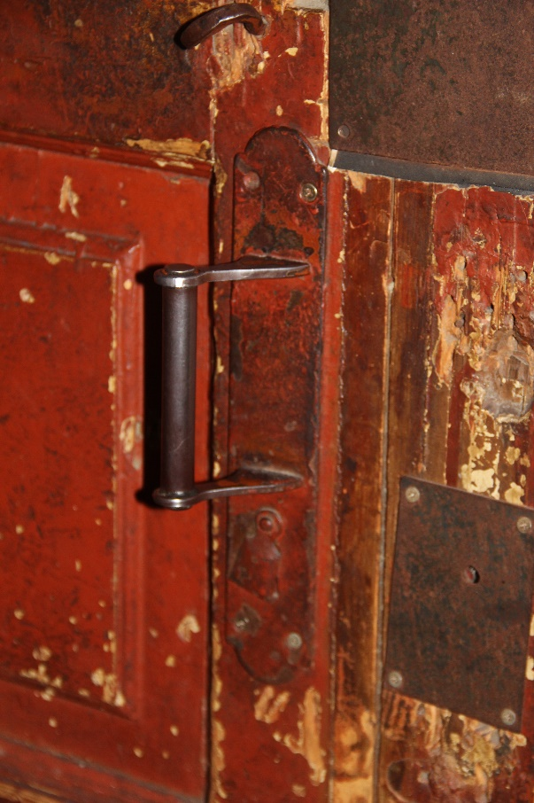
Видовая точка № 76.  Дверь входа в квартиру 1-го этажа  с тамбуром | Видовая точка № 77.  Дверная ручка (железо)

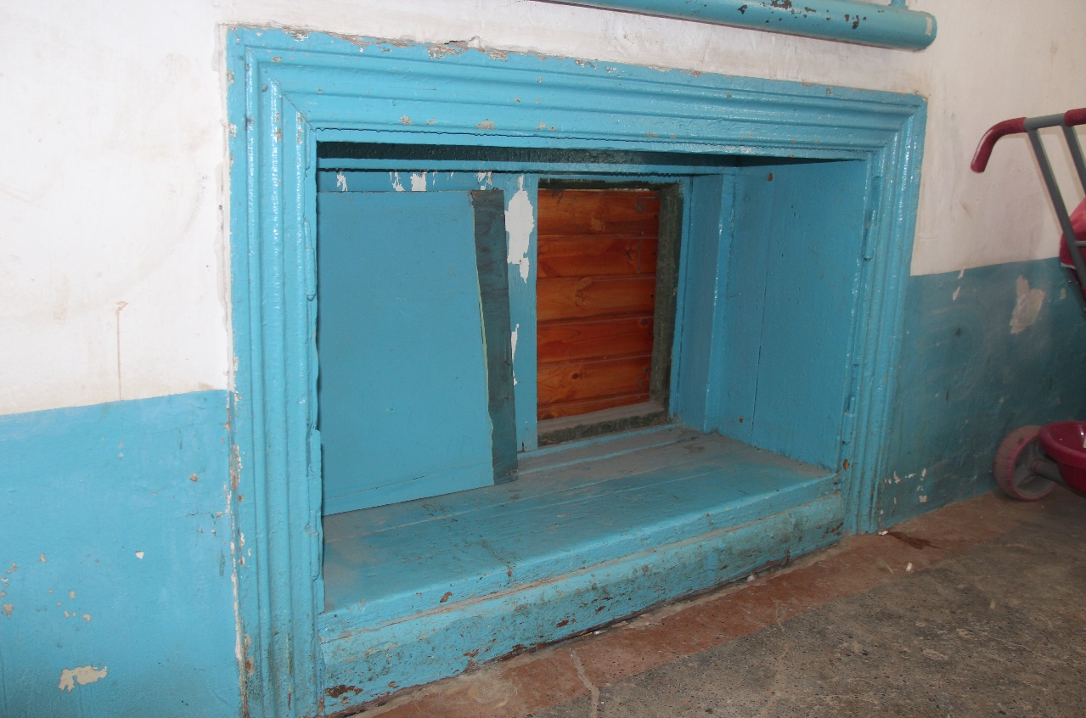
Видовая точка № 78.
Окно-фрамуга над парадным входом, вид с междуэтажной площадки лестницы
западной части дома


